|  |  |
| --- | --- |
| HỌC VIỆN NÔNG NGHIỆP VIỆT NAM  **KHOA CÔNG NGHỆ THÔNG TIN** | CỘNG HOÀ XÃ HỘI CHỦ NGHĨA VIỆT NAM  **Độc lập - Tự do - Hạnh phúc** |



**KHÓA LUẬN TỐT NGHIỆP**

**Đề tài:**

**Xây dựng phần mềm quản lý học viên cho trung tâm ngoại ngữ**

**Họ và tên sinh viên : Nguyễn Tấn Tài**

**Msv : 646211**

**Lớp : K64CNPM**

**Giảng viên hướng dẫn : ThS.Nguyễn Hữu Hải**

**Hà Nội - 2024**

**LỜI MỞ ĐẦU**

Ngày nay tiếng tiếng Anh đã trở thành ngôn ngữ phổ biến và dường như là nhu cầu cấp thiết đối với mọi người dân ở các nước. Tiếng Anh được xem là ngôn ngữ cần thiết nhất đối với các nước khác nói chung và Việt Nam nói riêng. Không ai phủ nhận lợi ích mà tiếng Anh mang lại cho cuộc sống của bạn. Có tiếng Anh, cuộc sống của bạn sẽ được mở rộng hơn bao giờ hết. Khi bạn muốn cải thiện và nâng cao trình độ anh ngữ cả về các kĩ năng nghe, nói, đọc, viết hay bạn muốn thực hiện ước mơ của mình với cơ hội được đặt chân đến các nước trên thế giới thì ECHO LAND là một sự lựa chọn đúng đắn để bạn có thể thực hiện được kế hoạch đó của mình. Và đó cũng là lý do Trung tâm Anh ngữ luyện ECHO LAND ra đời, nhằm hướng dẫn và định hướng các bạn trẻ. Khi một hệ thống học viên được xây dựng thì việc ứng dụng công nghệ thông tin hỗ trợ góp phần nâng cao chất lượng quản lý học viên là việc làm cần thiết. Dựa trên nhu cầu thực tế đó, em thực hiện đề tài “***Xây dựng phần mềm quản lý học viên cho trung tâm ngoại ngữ***” với mục đích để giúp bộ phận quản lý của trung tâm có thể đổi mới phương thức quản lý và nâng cao chất lượng học viên.

Bên cạnh những ưu điểm của các chức năng trong website quản lý học viên mang lại. Song, đây là phần mềm do quá trình nghiên cứu và xây dựng của cá nhân nên khó tránh khỏi những thiếu sót, rất cần những góp ý, bổ sung từ quý thầy cô để em có thể hoàn thiện hơn phần mềm và nâng cao kinh nghiệm của bản thân.

**LỜI CẢM ƠN**

Trước tiên với tình cảm sâu sắc và chân thành nhất, cho phép em được bày tỏ lòng biết ơn đến quý thầy cô khoa Công nghệ thông tin Học viện Nông nghiệp Việt Nam đã tạo điều kiện hỗ trợ, giúp đỡ em trong suốt quá trình học tập và nghiên cứu đề tài này. Trong suốt thời gian từ khi bắt đầu học tập tại trường đến nay, em đã nhận được rất nhiều sự quan tâm, giúp đỡ của quý Thầy Cô và bạn bè.

Bằng lời cảm ơn chân thành gửi đến thầy ThS.Nguyễn Hữu Hải - người đã trực tiếp giúp đỡ, quan tâm, hướng dẫn em hoàn thành bài báo cáo này trong thời gian qua, tận tâm và luôn giúp đỡ em hoàn thành theo đúng tiến độ và đạt kết quả như hiện tại.

Do thời gian thực tập cũng như thực hiện có hạn, kiến thức còn nhiều hạn chế nên đề tài em thực hiện chắc chắn không tránh khỏi những thiếu sót nhất định, em mong nhận được ý kiến đóng góp của các thầy cô để em có thêm kinh nghiệm để tiếp tục phát triển sau này.

Em xin chân thành cảm ơn!

|  |  |
| --- | --- |
|  | *Hà Nội ngày tháng năm 2024*  ***Sinh viên thực hiện***  Nguyễn Tấn Tài |

# DANH MỤC TỪ VIẾT TẮT

|  |  |  |
| --- | --- | --- |
| STT | Từ viết tắt | Ý nghĩa |
| 1 | HTML | HyperText Markup Language |
| 2 | CSS | Cascading Style Sheets |
| 3 | IE | Internet Explorer |
| 4 | PHP | Personal Home Page |
| 5 | URL | Uniform Resource Locator |
| 6 | MVC | Model – View – Controller |
| 7 | CMND | Chứng minh nhân dân |

# DANH MỤC BẢNG

|  |  |
| --- | --- |
| **STT** | **Tên các bảng** |
| 1 | Bảng 3.2. Người sử dụng hệ thống |
| 2 | Bảng 4.2.1.1. Mô hình dữ liệu |
| 3 | Bảng 4.2.2.1. Bảng Categoty_course |
| 4 | Bảng 4.2.2.2. Bảng Course_detail |
| 5 | Bảng 4.2.2.3. Bảng parttime |
| 6 | Bảng 4.2.2.4. Bảng document_course |
| 7 | Bảng 4.2.2.5. Bảng equipment |
| 8 | Bảng 4.2.2.6. Bảng student |
| 9 | Bảng 4.2.2.7. Bảng studytime |
| 10 | Bảng 4.2.2.8. Bảng teaching_schedule |
| 11 | Bảng 4.2.2.9. Bảng users |
| 12 | Bảng 4.2.3.0. Bảng teacher |
| 13 | Bảng 4.2.3.1. Bảng studyshift |
| 14 | Bảng 4.2.3.2. Bảng library |
| 15 | Bảng 4.2.3.3. Bảng questionnairy |
| 16 | Bảng 4.2.3.4. Bảng exam |
| 17 | Bảng 4.2.3.5. Bảng answer |

**MỤC LỤC**

CHƯƠNG 1: MỞ ĐẦU 7

1.1. Tổng quan đề tài 7

1.1.1. Lý do chọn đề tài 7

1.1.2. Phạm vi và phương pháp nghiên cứu 7

1.2. Mục đích và yêu cầu 8

1.3. Tình hình nghiên cứu trong nước và ngoài nước 9

1.4. Tên đề tài và tính cấp thiết của đề tài 10

1.5. Ý nghĩa thực tiễn 12

CHƯƠNG 2: CƠ SỞ LÝ THUYẾT 13

2.1. Kiến thức về HTML5, CSS3, BOOTSTRAP, JQUERY và LARAVEL 13

2.1.1. HTML5 và CSS3 13

2.1.2. BOOTSTRAP và JQUERY 13

2.1.3. Ngôn ngữ PHP 14

2.1.4. LARAVEL FRAMEWORK 16

2.2. Cơ sở dữ liệu MYSQL 17

2.2.1. Giới thiệu cơ sở dữ liệu 17

2.2.2. Mục đích sử dụng cơ sở dữ liệu: 17

CHƯƠNG 3. ĐẶC TẢ YÊU CẦU HỆ THỐNG 18

3.2.4.Xác định yêu cầu phần mềm 46

3.2.5.Lược đồ phân rã chức năng 48

3.2.6.Lược đồ activity 50

CHƯƠNG 4. THIẾT KẾ HỆ THỐNG 71

4.1. Lược đồ class 71

4.2. Các bảng dữ liệu 75

CHƯƠNG 5: CÀI ĐẶT THỬ NGHIỆM 85

5.1.Đăng nhập 85

5.2.Quản lý khóa học 86

5.3.Quản lý học viên 88

5.4.Quản lý giảng viên 90

5.5.Quản lý nhân viên 92

5.6.Quản lý thư viện 94

5.7.Quản lý trang thiết bị 95

5.8.Quản lý tài khoản 95

5.9.Tra cứu thông tin 96

5.1.0.Thống kê 96

CHƯƠNG 6: KẾT LUẬN 97

6.1.Kết quả đạt được 97

6.2.Những hạn chế gặp phải 97

6.3.Hướng phát triển 97

**MỤC LỤC HÌNH ẢNH**

Hình 1.Mô hình Laravel 15

Hình 2. Lược đồ usecase hệ thống quản lý học viên trung tâm anh ngữ 17

Hình 3: Lược đồ phân rã chức năng 45

Hình 4. Lược đồ activity chức năng đăng nhập 46

Hình 5: Lược đồ activity chức năng quản lý khóa học 47

Hình 6 - Lược đồ activity chức năng quản lý học viên 48

Hình 7. Lược đồ activity chức năng quản lý giảng viên 49

Hình 8.Lược đồ activity chức năng quản lý nhân viên 50

Hình 9. Lược đồ activity chức năng quản lý thư viện 51

Hình 10 - Lược đồ activity chức năng thống kê 66

Hình 11:Lược đồ class - 1 67

Hình 12.Lược đồ class - 2 68

Hình 13.Lược đồ class - 3 69

Hình 14.Lược đồ class - 4 70

Hình 15.Lược đồ class - 5 71

Hình 16.Giao diện đăng nhập 72

Hình 17.Giao diện trang chủ 72

Hình 18.Giao diện quản lý khóa học 73

Hình 19.Giao diện thêm khóa học 73

Hình 20.Giao diện xóa khóa học 74

Hình 21.Giao diện sửa thông tin khóa học 74

Hình 22.Giao diện quản lý học viên 75

Hình 23.Giao diện thêm danh sách học viên 75

Hình 24.Giao diện sửa thông tin học viên 76

Hình 25.Giao diện xóa thông tin học viên 76

Hình 26.Giao diện quản lý giảng viên 77

Hình 27.Giao diện thêm danh sách giảng viên 77

Hình 28.Giao diện sửa thông tin giảng viên 78

Hình 29. Giao diện xóa thông tin giảng viên 78

Hình 30. Giao diện quản lí nhân viên 79

Hình 31.Giao diện thêm thông tin nhân viên 79

Hình 32.Giao diện sửa thông tin nhân viên 80

Hình 33.Giao diện xóa thông tin nhân viên 80

Hình 34.Giao diện thông tin thư viện 81

Hình 35.Giao diện them tài liệu thư viện 81

Hình 36.Giao diện quản lí trang thiết bị 82

Hình 37.Giao diện quản lí tài khoản người dùng 82

Hình 38.Giao diện tra cứu thông tin người dùng 83

Hình 39.Giao diện thống kê 83

# CHƯƠNG 1: MỞ ĐẦU

## Tổng quan đề tài

### Lý do chọn đề tài

Trong thời đại phát triển hiện nay, công nghệ thông tin đang thực sự đóng một vai trò hết sức quan trọng trong cuộc sống của chúng ta, cũng như trong mọi lĩnh vực sản xuất, dịch vụ, ... Những năm gần đây, ứng dụng công nghệ thông tin vào cuộc sống đã mang lại nhiều lợi ích cho người dùng. Trong giáo dục và học viên cũng vậy, việc nhanh chóng đưa ứng dụng công nghệ thông tin vào quá trình tự động hóa các công việc tưởng chừng như truyền thống và đơn giản hằng ngày là việc làm rất cần thiết.

Ngày nay, việc học tiếng Anh đã trở nên phổ biến và dường như là nhu cầu cấp thiết đối với công dân các nước dùng tiếng Anh là ngôn ngữ thứ hai nói chung và người Việt Nam nói riêng. Và để góp phần nâng cao chất lượng quản lý học viên, những trung tâm Anh ngữ cũng muốn thực hiện xây dựng một hệ thống quản lý các công việc học viên. Dựa trên nhu cầu thực tế đó, em thực hiện đề tài “***Xây dựng phần mềm quản lý học viên cho trung tâm ngoại ngữ***” với mục đích để giúp bộ phận quản lý của trung tâm có thể đổi mới phương thức quản lý và nâng cao chất lượng học viên.

### Phạm vi và phương pháp nghiên cứu



#### Phạm vi nghiên cứu

Tìm hiểu nghiệp vụ thực tế tại một trung tâm Anh ngữ (Trung tâm Anh ngữ FACEWORKS). Dựa vào các công việc đáp ứng nhu cầu thực tế, phần mềm sau khi xây dựng sẽ hỗ trợ cho bộ phận quản lý các công việc thường nhật mà trước đây sử dụng các file excel để quản lý như:

* Quản lý khóa học
* Ghi danh học viên
* Phân lớp giảng viên
* Thiết lập đề thi
* Thiết lập tài liệu
* Chấm bài thi
* Thiết lập lịch học
* Điểm danh
* Quản lý điểm
* Quản lý ca học
* Quản lý thời gian học
* Quản lý học viên
* Quản lý giảng viên
* Quản lý nhân viên
* Quản lý thư viện tài liệu
* Quản lý trang thiết bị
* Quản lý ngân hàng câu hỏi
* Đăng ký lịch dạy
* Quản lý tài khoản
* Thống kê

#### Phương pháp nghiên cứu

* Phân tích yêu cầu nghiệp vụ quản lý học viên của trung tâm anh ngữ.
* Phân tích yêu cầu theo hướng dẫn của giáo viên hướng dẫn.
* Nghiên cứu thêm các tài liệu trực tuyến tìm hiểu về quy trình nghiệp vụ trong lĩnh vực quản lý học viên.
* Phân tích thiết kế sản phẩm phù hợp với yêu cầu đề ra.
* Nghiên cứu và tìm hiểu xây dựng một trang web theo ngôn ngữ PHP và dùng framework Lavarel.

## Mục đích và yêu cầu

* + 1. Mục đích

Đề tài “**Xây dựng phần mềm quản lí học viên cho trung tâm ngoại ngữ**” có mục đích nhằm tối ưu hóa quá trình quản lý và vận hành của trung tâm, từ đó mang lại nhiều lợi ích cho cả trung tâm, giáo viên và học viên. Phần mềm này giúp tổ chức các hoạt động quản lý hiệu quả hơn, cung cấp thông tin chính xác và kịp thời, đồng thời tạo điều kiện thuận lợi cho việc tương tác và giao tiếp giữa các bên liên quan.

* + 1. Yêu cầu
* Mô tả chung về đề tài và mục đích xây dựng phần mềm.
* Giao diện: thiết kế trực quan và dễ sử dụng.
* Xây dựng phần mềm sẽ tuân theo một số yêu cầu sau:
* Người dùng:
* Thông tin cá nhân.
* Thông tin học vấn.
* Tra cứu thông tin.
* Giao diện phần mềm.
* Lịch sử học tập.
* Thông tin liên hệ.
* Quản lý:
* Quản lý thông tin học viên.
* Quản lý khóa học và lớp học.
* Quản lý lịch học.
* Quản lý thanh toán.
* Quản lý giáo viên.
* Báo cáo và thống kê.
* Xây dựng phần mềm sẽ tuân theo một số yêu cầu phi chức năng sau:
* Sức chứa
* Độ khả dụng
* Độ tin cậy
* Khả năng quản lí
* Toàn vẹn dữ liệu
* Khả năng sử dụng
* Khả năng tương tác

## Tình hình nghiên cứu trong nước và ngoài nước

* + 1. Tình hình nghiên cứu trong nước

Trên thực tế ngày nay, nhiều trung tâm ngoại ngữ đã nhận ra tính cần thiết của việc sử dụng phần mềm quản lý để tối ưu hóa các quy trình quản lý học viên. Điều này giúp họ giảm thiểu sự phụ thuộc vào các phương pháp truyền thống như bảng tính Excel và ghi chú giấy, đồng thời tăng cường tính chính xác và hiệu quả trong quản lý.

Việc áp dụng phần mềm quản lý học viên giúp các trung tâm ngoại ngữ tạo ra một môi trường làm việc chuyên nghiệp và hiện đại hơn. Họ có thể tự tin cung cấp dịch vụ chất lượng cao và tạo ra trải nghiệm tốt hơn cho học viên. Tiêu biểu như: **Easy edu.vn**

* Ưu điểm:
  + Đa nền tảng.
  + Giao diện người dùng thân thiện.
  + Tài liệu học tập rất đa dạng phong phú.
  + Tính linh hoạt cao.
* Nhược điểm:
* Giá cả cao hơn so với thị trường.
* Hệ thống chăm sóc khách hàng chưa tối ưu.
  + 1. Tình hình nghiên cứu ngoài nước

Hiện nay, trên thế giới, công nghệ ngày càng phát triển không ngừng, các công ty và tổ chức lớn trên toàn cầu đã chuyển từ việc lưu trữ tài liệu truyền thống sang việc sử dụng các hệ thống quản lí tài liệu số. Đặc biệt, nhiều trung tâm ngoại ngữ quốc tế cũng đã có những hệ thống quản lí học viên cho trung tâm của riêng mình.Những hệ thống này đều có những tiện ích nhằm mang lại kết quả tốt nhất cho học viên và phát triển trung tâm của họ trong tương lai.

Tổng quan tình hình nghiên cứu quản lí tài liệu số hóa trên thế giới nói chung và trong lĩnh vực giáo dục đang tiếp tục phát triển và đem lại nhiều tiềm năng trong việc tăng cường hiệu quả làm việc, quản lí dữ liệu. Việc bảo mật dữ liệu và tìm ra các tiện ích mới trong quản lí học viên đóng vai trò quan trọng trong việc định hình tương lai của lĩnh vực này. Từ đó cũng thúc đẩy tình hình phát triển của lĩnh vực này ở nước ta và cũng là nguồn động lực để em quyết thực hiện đề tài này

## Tên đề tài và tính cấp thiết của đề tài

* + 1. Tên đề tài

Tên đề tài: “**Xây dựng phần mềm quản lí học viên cho trung tâm ngoại ngữ**”.

* + 1. Tính cấp thiết của đề tài

Hiện nay, việc xây dựng phần mềm quản lí học viên cho trung tâm ngoại ngữ phản ánh xu hướng chung của giáo dục hiện đại, trong đó công nghệ chơi một vai trò quan trọng trong việc cải thiện quá trình giảng dạy và quản lý học viên. Vậy nên việc xây dựng một wesite quản lý học viên cho trung tâm ngoại ngữ là cực kì cần thiết. Dưới đây là một số lý do cụ thể:

* Nâng cao chất lượng giáo dục: Phần mềm quản lý học viên có thể giúp nâng cao chất lượng giáo dục bằng cách cung cấp công cụ để theo dõi và đánh giá tiến độ học tập, tương tác giữa giáo viên và học viên.
* Tối ưu hóa quản lý: Hệ thống giúp tối ưu hóa quá trình quản lý, giảm công việc thủ công, và cung cấp thông tin tức thì để đưa ra quyết định linh hoạt.
* Hỗ trợ quy trình quản lý và thanh toán: Tính tích hợp thanh toán và quản lý tài chính giúp trung tâm duy trì một hệ thống tài chính an toàn và minh bạch.
* Phản ánh xu hướng của thị trường: Cung cấp một giải pháp phản ánh xu hướng của thị trường giáo dục hiện đại, nơi mà sự linh hoạt và tính tương tác là quan trọng.
* Góp phần phát triển cộng đồng giáo dục: Các giải pháp công nghệ trong lĩnh vực giáo dục có thể góp phần vào sự phát triển cộng đồng giáo dục, giúp cải thiện chất lượng dịch vụ và tăng cường tiếp cận giáo dục.

Tóm lại, việc xây dựng một website quản lý học viên cho trung tâm tiếng anh là rất cần thiết, tạo ra nhiều cơ hội mới để phát triển theo xu hướng của xã hội hiện nay. Từ những vấn đề đặt ra ở trên, được sự đồng ý và hướng dẫn của TsH. Nguyễn Hữu Hải, em đã chọn đề tài: “**Xây dựng phầm mềm quản lí học viên cho trung tâm ngoại ngữ**”. Với mong muốn đề tài sẽ được đưa vào ứng dụng, vì vậy em sẽ cố gắng hoàn thành tốt đề tài và mong nhận được những ý kiến đóng góp của các thầy cô.

## Ý nghĩa thực tiễn

Phần mềm quản lý học viên là giải pháp tổng thể được thiết kế và xây dựng áp dụng trong việc quản lý các công việc trong quản trị của trung tâm. Qua đó giúp cho trung tâm Anh ngữ ECHO LAND nói riêng và những trung tâm Anh ngữ nói chung dễ dàng theo dõi, quản lý thông tin, tài nguyên cơ sở vật chất. Hệ thống giúp các đơn vị có thể quản lý học viên một cách hiệu quả, giảm chi phí, thời gian, công sức, thuận tiện trong việc thống kê, quản lý nhân lực cũng như tài sản, từ đó có chiến lược phát triển hiệu quả nhất.

# CHƯƠNG 2: CƠ SỞ LÝ THUYẾT



## Kiến thức về HTML5, CSS3, BOOTSTRAP, JQUERY và LARAVEL



### HTML5 và CSS3

HTML5 là đặc điểm kỹ thuật mới nhất của ngôn ngữ HTML, và là một bước đột phá lớn so với các phương thức (ngôn ngữ) đánh dấu trước đó. Mục đích của rất nhiều những thay đổi lớn đối với ngôn ngữ này là để chuẩn hóa nhiều cách thức mới mà các nhà phát triển đang sử dụng, cũng như khuyến khích một tập hợp các phương pháp hay nhất liên quan đến phát triển web. Mỗi một thay đổi là kết quả của những mục tiêu lớn hơn trong thiết kế ngôn ngữ. Những mục tiêu này chủ yếu bao gồm:

* Khuyến khích đánh dấu ngữ nghĩa (có ý nghĩa).
* Tách thiết kế khỏi nội dung.
* Thúc đẩy khả năng tiếp cận và thiết kế web có độ phản hồi cao.
* Giảm sự chồng chéo giữa HTML, CSS và JavaScript.
* Hỗ trợ các trải nghiệm đa phương tiện trong khi loại bỏ nhu cầu bổ sung như Flash hoặc Java

CSS3 là phiên bản mới nhất của CSS, hay nói cách khác nó là một Version mới của CSS. Cách sử dụng CSS3 hoàn toàn giống với cách sử dụng CSS mà bạn đã từng học. CSS3 kế thừa các tính năng và thuộc tính của những phiên bản CSS trước đó. Đồng thời phát triển thêm các tính năng và thuộc tính mới giúp cho việc định dạng trang web hay hơn, chuyên nghiệp hơn.

### BOOTSTRAP và JQUERY

Bootstrap là 1 framework HTML, CSS, và JavaScript cho phép người dùng dễ dàng thiết kế website theo 1 chuẩn nhất định, tạo các website thân thiện với các thiết bị cầm tay như mobile, tablet, ... Bootstrap là một trong những framework được sử dụng nhiều nhất trên thế giới để xây dựng nên một website. Bootstrap đã xây dựng nên 1 chuẩn riêng và rất được người dùng ưa chuộng. Chính vì thế, chúng ta hay nghe tới một cụm từ rất thông dụng “Thiết kế theo chuẩn Bootstrap”.

Bootstrap bao gồm các mẫu thiết kế dựa trên HTML và CSS như typography, forms, buttons, tables, navigation, modals, image carousels… cũng như các plugin JavaScript tùy chọn. Bootstrap cũng cung cấp cho bạn khả năng tạo ra các responsive designs một cách dễ dàng. Ưu điểm của bootstrap:

* Rất dễ để sử dụng: Nó đơn giản vì nó được base trên HTML, CSS và Javascript chỉ cẩn có kiến thức cơ bản về 3 ngôn ngữ này là có thể sử dụng bootstrap tốt.
* Responsive: Bootstrap xây dựng sẵn reponsive css trên các thiết bị Iphones, tablets, và desktops. Tính năng này khiến cho người dùng tiết kiệm được rất nhiều thời gian trong việc tạo ra một website thân thiện với các thiết bị điện tử, thiết bị cầm tay.
* Tương thích với trình duyệt: Nó tương thích với tất cả các trình duyệt (Chrome, Firefox, Internet Explorer, Safari hay Opera). Tuy nhiên, với IE browser, Bootstrap chỉ hỗ trợ từ IE9 trở lên. Điều này vô cùng dễ hiểu vì IE8 không support HTML5 và CSS3.

jQuery là một thư viện JavaScript đa tính năng, nhỏ gọn, nhanh. jQuery đơn giản hóa việc duyệt tài liệu HTML, xử lý sự kiện, hoạt ảnh và tương tác Ajax để phát triển web nhanh chóng. Các phân tích web đã chỉ ra rằng, jQuery là thư viện JavaScript được triển khai rộng rãi nhất. jQuery là một bộ công cụ JavaScript được thiết kế để đơn giản hóa các tác vụ khác nhau



### Ngôn ngữ PHP

PHP là chữ viết tắt của “Personal Home Page” do Rasmus Lerdorf tạo ra năm 1994. Vì tính hữu dụng của nó và khả năng phát triển, PHP bắt đầu được sử dụng trong môi trường chuyên nghiệp và nó trở thành “PHP: Hypertext Preprocessor”. Thực chất PHP là ngôn ngữ kịch bản nhúng trong HTML, nói một cách đơn giản đó là một trang HTML có nhúng mã PHP, PHP có thể được đặt rải rác trong HTML. PHP là một ngôn ngữ lập trình được kết nối chặt chẽ với máy chủ, là một công nghệ phía máy chủ (Server-Side) và không phụ thuộc vào môi trường (crossplatform). Đây là hai yếu tố rất quan trọng, thứ nhất khi nói công nghệ phía máy chủ tức là nói đến mọi thứ trong PHP đều xảy ra trên máy chủ, thứ hai, chính vì tính chất không phụ thuộc môi trường cho phép PHP chạy trên hầu hết trên các hệ điều hành như Windows, Unix và nhiều biến thể của nó... Đặc biệt các mã kịch bản PHP viết trên máy chủ này sẽ làm việc bình thường trên máy chủ khác mà không cần phải chỉnh sửa hoặc chỉnh sửa rất ít. Khi một trang Web muốn được dùng ngôn ngữ PHP thì phải đáp ứng được tất cả các quá trình xử lý thông tin trong trang Web đó, sau đó đưa ra kết quả ngôn ngữ HTML. Khác với ngôn ngữ lập trình, PHP được thiết kế để chỉ thực hiện điều gì đó sau khi một sự kiện xảy ra (ví dụ, khi người dùng gửi một biểu mẫu hoặc chuyển tới một URL).

Để thiết kế Web động có rất nhiều ngôn ngữ lập trình khác nhau để lựa chọn, mặc dù cấu hình và tính năng khác nhau nhưng chúng vẵn đưa ra những kết quả giống nhau. Chúng ta có thể lựa chọn cho mình một ngôn ngữ: ASP, PHP, Java, Perl... và một số loại khác nữa. Vậy tại sao chúng ta lại nên chọn PHP. Rất đơn giản, có những lý do sau mà khi lập trình Web chúng ta không nên bỏ qua sự lựa chọn tuyệt vời này. PHP được sử dụng làm Web động vì nó nhanh, dễ dàng, tốt hơn so với các giải pháp khác.

PHP có khả năng thực hiện và tích hợp chặt chẽ với hầu hết các cơ sở dữ liệu có sẵn, tính linh động, bền vững và khả năng phát triển không giới hạn. Đặc biệt PHP là mã nguồn mở do đó tất cả các đặc tính trên đều miễn phí, và chính vì mã nguồn mở sẵn có nên cộng đồng các nhà phát triển Web luôn có ý thức cải tiến nó, nâng cao để khắc phục các lỗi trong các chương trình này PHP vừa dễ với người mới sử dụng vừa có thể đáp ứng mọi yêu cầu của các lập trình viên chuyên nghiệp, mọi ý tuởng của các bạn PHP có thể đáp ứng một cách xuất sắc.

Cách đây không lâu ASP vốn được xem là ngôn ngữ kịch bản phổ biến nhất, vậy mà bây giờ PHP đã bắt kịp ASP, bằng chứng là nó đã có mặt trên 12 triệu Website.



### LARAVEL FRAMEWORK

Laravel là một PHP framework mã nguồn mở và miễn phí, được phát triển bởi Taylor Otwell, nó ra đời nhằm mục đích hỗ trợ phát triển các ứng dụng web, dựa trên mô hình MVC (Model – View – Controller). Những tính năng nổi bật của Laravel bao gồm cú pháp dễ hiểu – rõ ràng, một hệ thống đóng gói modular và quản lý gói phụ thuộc, nhiều cách khác nhau để truy cập vào các cơ sở dữ liệu quan hệ, nhiều tiện ích khác nhau hỗ trợ việc triển khai vào bảo trì ứng dụng.

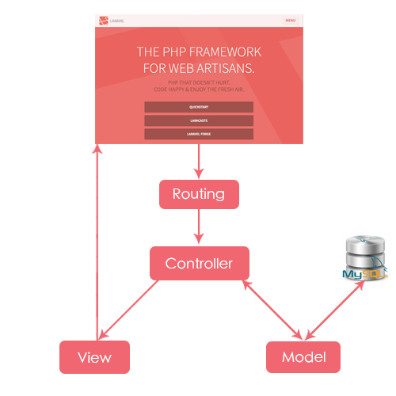

Hình 1.Mô hình Laravel



## Cơ sở dữ liệu MYSQL



### Giới thiệu cơ sở dữ liệu

MySQL là ứng dụng cơ sở dữ liệu mã nguồn mở phổ biến nhất hiện nay (theo www.mysql.com) và được sử dụng phối hợp với PHP. Trước khi làm việc với MySQL cần xác định các nhu cầu cho ứng dụng.

MySQL là cơ sở dữ có trình giao diện trên Windows hay Linux, cho phép người sử dụng có thể thao tác các hành động liên quan đến nó. Việc tìm hiểu từng công nghệ trước khi bắt tay vào việc viết mã kịch bản PHP, việc tích hợp hai công nghệ PHP và MySQL là một công việc cần thiết và rất quan trọng.

### **Mục đích sử dụng cơ sở dữ liệu**:

Mục đích sử dụng cơ sở dữ liệu bao gồm các chức năng như: lưu trữ (storage), truy cập (accessibility), tổ chức (organization) và xử lý (manipulation).

* Lưu trữ: Lưu trữ trên đĩa và có thể chuyển đổi dữ liệu từ cơ sở dữ liệu này sang cơ sở dữ liệu khác, nếu bạn sử dụng cho quy mô nhỏ, bạn có thể chọn cơ sở dữ liệu nhỏ như: Microsoft Exel, Microsoft Access, MySQL, Microsoft Visual FoxPro, ... Nếu ứng dụng có quy mô lớn, bạn có thể chọn cơ sở dữ liệu có quy mô lớn như: Oracle, SQL Server, ...
* Truy cập: Truy cập dữ liệu phụ thuộc vào mục đích và yêu cầu của người sử dụng, ở mức độ mang tính cục bộ, truy cập cơ sỏ dữ liệu ngay trong cơ sở dữ liệu với nhau, nhằm trao đổi hay xử lý dữ liệu ngay bên trong chính nó, nhưng do mục đích và yêu cầu người dùng vượt ra ngoài cơ sở dữ liệu, nên bạn cần có các phương thức truy cập dữ liệu giữa các cơ sở dữ liệu với nhau như: Microsoft Access với SQL Server, hay SQL Server và cơ sở dữ liệu Oracle....
* Tổ chức: Tổ chức cơ sở dữ liệu phụ thuộc vào mô hình cơ sở dữ liệu, phân tích và thiết kế cơ sở dữ liệu tức là tổ chức cơ sở dữ liệu phụ thuộc vào đặc điểm riêng của từng ứng dụng. Tuy nhiên, khi tổ chức cơ sở dữ liệu cần phải tuân theo một số tiêu chuẩn của hệ thống cơ sở dữ liệu nhằm tăng tính tối ưu khi truy cập và xử lý.
* Xử lý: Tùy vào nhu cầu tính toán và truy vấn cơ sở dữ liệu với các mục đích khác nhau, cần phải sử dụng các phát biểu truy vấn cùng các phép toán, phát biểu của cơ sở dữ liệu để xuất ra kết quả như yêu cầu. Để thao tác hay xử lý dữ liệu bên trong chính cơ sở dữ liệu ta sử dụng các ngôn ngữ lập trình như: PHP, C++, Java, Visual Basic, …

# CHƯƠNG 3. ĐẶC TẢ YÊU CẦU HỆ THỐNG

* 1. **Phạm vi của hệ thống**
* Xây dựng phần mềm quản lý học viên cho trung tâm ngoại ngữ
  1. **Người dùng hệ thống**

|  |  |  |
| --- | --- | --- |
| **STT** | **Người sử dụng** | **Vai trò** |
| 1 | Admin | Là thành viên quản trị của hệ thống, có các quyền và chức năng quản lý, thực hiện toàn bộ các chức năng của hệ thống. |
| 2 | Giáo viên | Là hệ thống thành viên có chức năng: đăng nhập, quản lý khóa học, quản lý thư viện, thiết lập ngân hàng câu hỏi, đăng ký lịch giảng dạy |
| 3 | Học Viên | Có chức năng: đăng nhập, xem tài liệu luyện tập, xem kết quả bài thi, xem lịch sử thi. |

Bảng 3.2. Người sử dụng hệ thống

* 1. **Đặc tả yêu cầu của hệ thống**



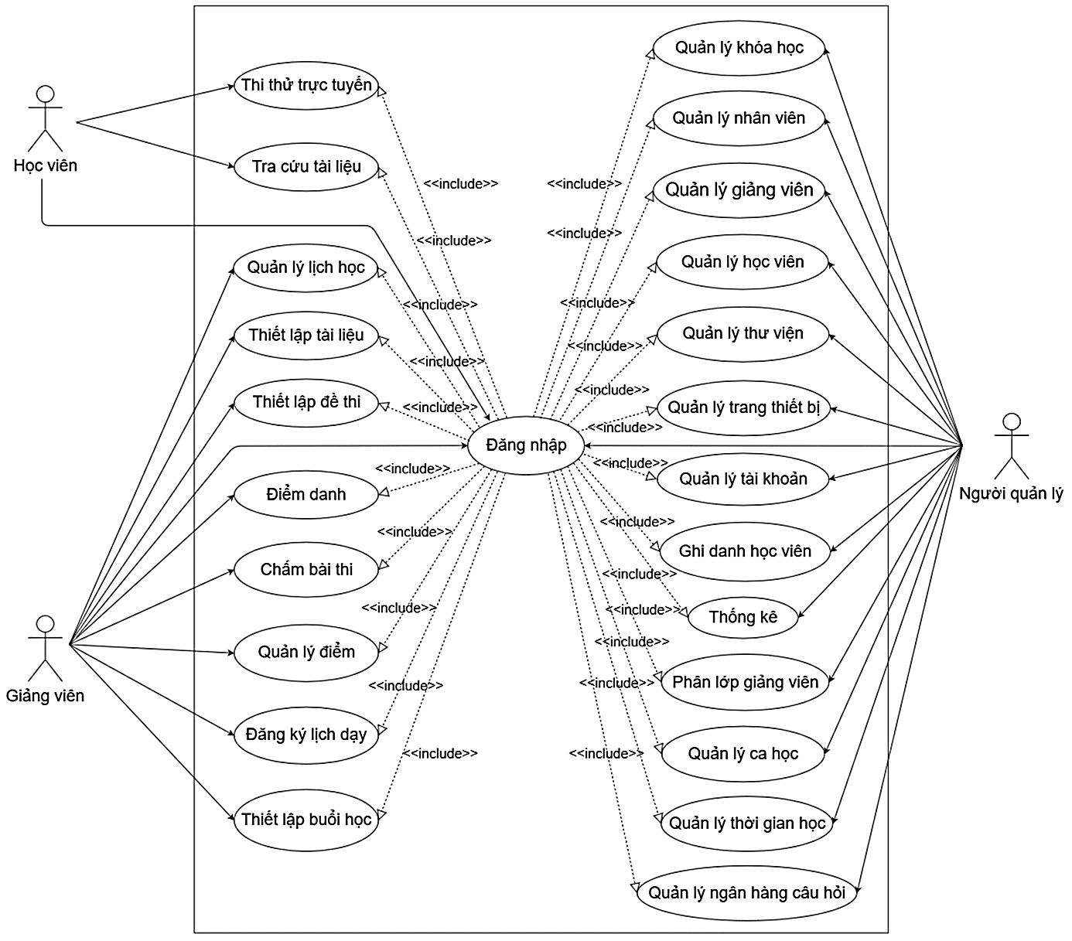

Hình 2. Lược đồ usecase tổng quát hệ thống quản lý học viên trung tâm anh ngữ



#### 3.1. Đặc tả use case đăng nhập

❖ **Tóm tắt:** use case này mô tả cách đăng nhập vào hệ thống quản lý học viên của trung tâm Anh ngữ ECHO LAND.

❖ **Dòng sự kiện:**

* **Dòng sự kiện chính:**
* Use case này bắt đầu khi một actor muốn đăng nhập vào hệ thống.
* Hệ thống yêu cầu các actor nhập mail đăng nhập và mật khẩu.
* Actor nhập mail và mật khẩu.
* Hệ thống kiểm tra mail và mật khẩu mà actor đã nhập và cho phép actor đăng nhập vào hệ thống.
* **Dòng sự kiện khác:**

Nếu trong dòng sự kiện chính các actor nhập mail và mật khẩu sai thì hệ thống sẽ thông báo lỗi. Actor có thể quay trở về dòng đầu sự kiện hoặc hủy bỏ

Việc đăng nhập lúc này use case kết thúc.

❖ **Các yêu cầu đặc biệt**

Để đảm bảo tính an toàn cho hệ thống, mỗi actor chỉ được quyền nhập lại tên và mật khẩu của mình (nếu đăng nhập sai) tối đa là 3 lần. Sau đó hệ thống sẽ tự động kết thúc use case.

❖ **Post condition**

Nếu use case thành công thì người đăng nhập sẽ có các quyền sử dụng hệ thống tương ứng. Ngược lại trạng thái của hệ thống sẽ không đổi.

#### 3.2. Đặc tả use case quản lý khóa học

❖ **Tóm tắt:** use case này cho phép người quản lý thực hiện chức năng quản lý khóa học có trên hệ thống.

❖ **Dòng sự kiện:**

* **Dòng sự kiện chính:**
* Use case này bắt đầu khi người quản lý xem xét và quản lý những khóa học tại trung tâm.
* Hệ thống yêu cầu người quản lý lựa chọn phương thức quản lý bao gồm:
* Thêm khóa học

Người quản lý thêm thông tin khóa học cần thiết và chọn lưu.

Hệ thống thông báo lại và lưu thông tin của khóa học vào hệ thống.

Kết thúc phương thức.

* Cập nhật thông tin khóa học

Người quản lý có thể thay đổi thông tin khóa học nếu thông tin khóa học đó không chính xác.

Hệ thống thông báo và lưu trữ trạng thái mới cập nhật.

Kết thúc phương thức.

* Người quản lý lựa chọn phương thức như hệ thống yêu cầu.
* Hệ thống kiểm tra thông tin người qản lý đã thay đổi sau khi lựa chọn (nếu có).
* **Dòng sự kiện khác:**

Nếu trong dòng sự kiện chính người quản lý nhập thông tin trước khi thay đổi không chính xác thì hệ thống sẽ thông báo lỗi và yêu cầu thực hiện lại. Người quản lý có thể quay trở về dòng đầu sự kiện hoặc hủy bỏ.

Việc thay đổi lúc này use case kết thúc.

❖ **Post condition**

Nếu use case thành công thông tin khóa học trên hệ thống sẽ được thay đổi. Ngược lại trạng thái của hệ thống sẽ không đổi.

#### Đặc tả use case quản lý học viên

❖ **Tóm tắt:** use case này cho phép người quản lý thực hiện chức năng quản lý học viên có trên hệ thống.

❖ **Dòng sự kiện:**

* **Dòng sự kiện chính:**
* Use case này bắt đầu khi người quản lý xem xét và quản lý những học viên đăng ký học tại trung tâm.
* Hệ thống yêu cầu người quản lý lựa chọn phương thức quản lý bao gồm:
* Thêm học viên

Người quản lý thêm thông tin học viên cần thiết như: Họ và tên học viên, Chứng minh nhân dân (CMND), Giới tính, Số điện thoại, Địa chỉ, Email, Mục tiêu và chọn lưu.

Hệ thống thông báo lại và lưu thông tin của học viên vào hệ thống.

Kết thúc phương thức.

* Xoá học viên

Người quản lý có thể xóa học viên nếu học viên đó hủy đăng ký khóa học tại trung tâm.

Hệ thống sẽ thông báo và lưu trữ trạng thái mới cập nhật.

Kết thúc phương thức.

* Cập nhật thông tin học viên

Người quản lý có thể thay đổi thông tin học viên nếu thông tin học viên đó không chính xác.

Hệ thống thông báo và lưu trữ trạng thái mới cập nhật.

Kết thúc phương thức.

* Người quản lý lựa chọn phương thức như hệ thống yêu cầu.
* Hệ thống kiểm tra thông tin người quản lý đã thay đổi sau khi lựa chọn (nếu có).
* **Dòng sự kiện khác:**

Nếu trong dòng sự kiện chính người quản lý nhập thông tin trước khi thay đổi không chính xác thì hệ thống sẽ thông báo lỗi và yêu cầu thực hiện lại. Người quản lý có thể quay trở về dòng đầu sự kiện hoặc hủy bỏ.

Việc thay đổi lúc này use case kết thúc.

❖ **Post condition**

Nếu use case thành công thông tin học viên trên hệ thống sẽ được thay đổi. Ngược lại trạng thái của hệ thống sẽ không đổi.

#### Đặc tả use case quản lý giảng viên

❖ **Tóm tắt:** use case này cho phép người quản lý thực hiện chức năng quản lý giảng viên có trên hệ thống.

❖ **Dòng sự kiện:**

* **Dòng sự kiện chính:**
* Use case này bắt đầu khi người quản lý xem xét và quản lý những giảng viên đang giảng dạy tại trung tâm.
* Hệ thống yêu cầu người quản lý lựa chọn phương thức quản lý bao gồm:
* Thêm giảng viên

Người quản lý thêm thông tin giảng viên cần thiết như: Họ và tên giảng viên, Chứng minh nhân dân (CMND), Giới tính, Số điện thoại, Địa chỉ, Email, Chứng chỉ và chọn lưu.

Hệ thống thông báo lại và lưu thông tin của giảng viên vào hệ thống.

Kết thúc phương thức.

* Xoá giảng viên

Người quản lý có thể xóa giảng viên nếu giảng viên đó không giảng dạy nữa tại trung tâm.

Hệ thống sẽ thông báo và lưu trữ trạng thái mới cập nhật.

Kết thúc phương thức.

* Cập nhật thông tin giảng viên

Người quản lý có thể thay đổi thông tin giảng viên nếu thông tin giảng viên đó không chính xác.

Hệ thống thông báo và lưu trữ trạng thái mới cập nhật.

Kết thúc phương thức.

* Người quản lý lựa chọn phương thức như hệ thống yêu cầu.
* Hệ thống kiểm tra thông tin người quản lý đã thay đổi sau khi lựa chọn (nếu có).
* **Dòng sự kiện khác:**

Nếu trong dòng sự kiện chính người quản lý nhập thông tin trước khi thay đổi không chính xác thì hệ thống sẽ thông báo lỗi và yêu cầu thực hiện lại. Người quản lý có thể quay trở về dòng đầu sự kiện hoặc hủy bỏ.

Việc thay đổi lúc này use case kết thúc.

❖ **Post condition**

Nếu use case thành công thông tin giảng viên trên hệ thống sẽ được thay đổi. Ngược lại trạng thái của hệ thống sẽ không đổi.

#### Đặc tả use case quản lý nhân viên

❖ **Tóm tắt:** use case này cho phép người quản lý thực hiện chức năng quản lý nhân viên có trên hệ thống.

❖ **Dòng sự kiện:**

* **Dòng sự kiện chính:**
* Use case này bắt đầu khi người quản lý xem xét và quản lý nhân viên đang làm việc tại trung tâm.
* Hệ thống yêu cầu người quản lý lựa chọn phương thức quản lý bao gồm:
* Thêm nhân viên

Người quản lý thêm thông tin nhân viên cần thiết như: Họ và tên nhân viên, Chứng minh nhân dân (CMND), Giới tính, Số điện thoại, Địa chỉ, Email và chọn lưu.

Hệ thống thông báo lại và lưu thông tin của nhân viên vào hệ thống.

Kết thúc phương thức.

* Xoá nhân viên

Người quản lý có thể xóa nhân viên nếu nhân viên đó không tiếp tục làm việc tại trung tâm.

Hệ thống sẽ thông báo và lưu trữ trạng thái mới cập nhật.

Kết thúc phương thức.

* Cập nhật thông tin nhân viên

Người quản lý có thể thay đổi thông tin nhân viên nếu thông tin nhân viên đó không chính xác.

Hệ thống thông báo và lưu trữ trạng thái mới cập nhật.

Kết thúc phương thức.

* Người quản lý lựa chọn phương thức như hệ thống yêu cầu.
* Hệ thống kiểm tra thông tin nhân viên đã thay đổi sau khi lựa chọn (nếu có).
* **Dòng sự kiện khác:**

Nếu trong dòng sự kiện chính người quản lý nhập thông tin trước khi thay đổi không chính xác thì hệ thống sẽ thông báo lỗi và yêu cầu thực hiện lại. Người quản lý có thể quay trở về dòng đầu sự kiện hoặc hủy bỏ.

Việc thay đổi lúc này use case kết thúc.

❖ **Post condition**

Nếu use case thành công thông tin nhân viên trên hệ thống sẽ được thay đổi. Ngược lại trạng thái của hệ thống sẽ không đổi.

#### Đặc tả use case quản lý thư viện

❖ **Tóm tắt:** Use case này cho phép người quản lý thực hiện chức năng quản lý tài liệu có trên thư viện.

❖ **Dòng sự kiện:**

* **Dòng sự kiện chính:**
* Use case này bắt đầu khi người quản lý xem xét, đánh giá và quản lý các file tài liệu được người dùng đăng tải lên thư viện.
* Hệ thống yêu cầu người quản lý lựa chọn phương thức quản lý bao gồm:
* Thêm tài liệu

Người quản lý thêm tài liệu cần thiết và chọn lưu.

Hệ thống thông báo và lưu trữ tài liệu lên thư viện.

Kết thúc phương thức.

* Xoá tài liệu

Người quản lý có thể xóa tài liệu nếu tài liệu đó không phù hợp.

Hệ thống thông báo và lưu trữ trạng thái mới cập nhật.

Kết thúc phương thức.

* Sửa tài liệu

Người quản lý có thể sửa tài liệu nếu tài liệu đó không chính xác.

Hệ thống thông báo và lưu trữ trạng thái mới cập nhật.

Kết thúc phương thức.

* Người quản lý lựa chọn phương thức như hệ thống yêu cầu.
* Hệ thống kiểm tra thông tin người quản lý đã thay đổi sau khi lựa chọn (nếu có).
* **Dòng sự kiện khác:**

Nếu trong dòng sự kiện chính người quản lý nhập thông tin trước khi thay đổi không chính xác thì hệ thống sẽ thông báo lỗi và yêu cầu thực hiện lại. Người quản lý có thể quay trở về dòng đầu sự kiện hoặc hủy bỏ.

Việc thay đổi lúc này use case kết thúc.

❖ **Post condition**

Nếu use case thành công thì tài liệu trên thư việc chung sẽ được thay đổi. Ngược lại trạng thái của hệ thống sẽ không đổi.

#### Đặc tả use case quản lý trang thiết bị

❖ **Tóm tắt:** use case này cho phép người quản lý thực hiện chức năng quản lý trang thiết bị có trên hệ thống.

❖ **Dòng sự kiện:**

* **Dòng sự kiện chính:**
* Use case này bắt đầu khi người quản lý xem xét và quản lý những thiết bị thuốc sở hữu của trung tâm.
* Hệ thống yêu cầu người quản lý lựa chọn phương thức quản lý bao gồm:
* Thêm thiết bị

Người quản lý thêm thông tin thiết bị cần thiết như: Tên trang thiết bị, số lượng, đơn vị, mô tả và chọn lưu.

Hệ thống thông báo lại và lưu thông tin của thiết bị vào hệ thống.

Kết thúc phương thức.

* Xoá thiết bị

Người quản lý có thể xóa thiết bị nếu thiết bị đó bị hỏng và không được sử dụng nữa.

Hệ thống sẽ thông báo và lưu trữ trạng thái mới cập nhật.

Kết thúc phương thức.

* Cập nhật thông tin thiết bị

Người quản lý có thể sửa thông tin thiết bị nếu thông tin đó có sự thay đổi.

Hệ thống thông báo và lưu trữ trạng thái mới cập nhật.

Kết thúc phương thức.

* Người quản lý lựa chọn phương thức như hệ thống yêu cầu.
* Hệ thống kiểm tra thông tin người quản lý đã thay đổi sau khi lựa chọn (nếu có).
* **Dòng sự kiện khác:**

Nếu trong dòng sự kiện chính người quản lý nhập thông tin trước khi thay đổi không chính xác thì hệ thống sẽ thông báo lỗi và yêu cầu thực hiện lại. Người quản lý có thể quay trở về dòng đầu sự kiện hoặc hủy bỏ.

Việc thay đổi lúc này use case kết thúc.

❖ **Post condition**

Nếu use case thành công thông tin thiết bị trên hệ thống sẽ được thay đổi. Ngược lại trạng thái của hệ thống sẽ không đổi.

#### Đặc tả use case quản lý tài khoản

❖ **Tóm tắt:** Use case này cho phép người quản lý thực hiện chức năng quản lý tài khoản có trên hệ thống.

❖ **Dòng sự kiện:**

* **Dòng sự kiện chính:**
* Use case này bắt đầu khi người quản lý xem xét và quản lý các tài khoản của người dùng.
* Hệ thống yêu cầu người quản lý lựa chọn phương thức quản lý bao gồm:
* Thêm tài khoản

Người quản lý thêm tài khoản và chọn lưu.

Hệ thống thông báo và lưu trữ tài khoản lên hệ thống.

Kết thúc phương thức.

* Xoá tài khoản

Người quản lý có thể xóa tài khoản nếu tài khoản đó không được sử dụng nữa.

Hệ thống thông báo và lưu trữ trạng thái mới cập nhật.

Kết thúc phương thức.

* Người quản lý lựa chọn phương thức như hệ thống yêu cầu.
* Hệ thống kiểm tra thông tin người quản lý thay đổi sau khi chọn (nếu có).
* **Dòng sự kiện khác:**

Nếu trong dòng sự kiện chính người quản lý nhập thông tin trước khi thay đổi không chính xác thì hệ thống sẽ thông báo lỗi và yêu cầu thực hiện lại. Người quản lý có thể quay trở về dòng đầu sự kiện hoặc hủy bỏ.

Việc thay đổi lúc này use case kết thúc.

❖ **Post condition**

Nếu use case thành công thì tài khoản trên hệ thống sẽ được thay đổi. Ngược lại trạng thái của hệ thống sẽ không đổi.



#### 3.1.0. Đặc tả use case tra cứu thông tin

❖ **Tóm tắt**: use case này cho phép người dùng tra cứu thông tin trên hệ thống.

❖ **Dòng sự kiện:**

* **Dòng sự kiện chính:**
* Use case này bắt đầu khi người dùng muốn tra cứu thông tin.
* Hệ thống yêu cầu cầu người dùng tìm bằng cách nhập tên nội dung thông tin cần tra cứu (*).
* Người dùng nhập thông tin theo yêu cầu của hệ thống.
* Hệ thống kiểm tra thông tin mà người dùng đã nhập và hiển thị thông mà người dùng đang cần tra cứu.
* **Dòng sự kiện khác:**

Nếu trong dòng sự kiện chính người dùng nhập thông tin không đầy đủ theo như hệ thống yêu cầu thì hệ thống sẽ thông báo lỗi. Nếu trên hệ thống không có thông tin cần tìm, hệ thống sẽ hiển thị thông tin trống. Người dùng có thể quay trở về dòng đầu sự kiện hoặc hủy bỏ.

Việc tra cứu lúc này use case kết thúc.

#### 3.1.1. Đặc tả use case ghi danh học viên

❖ **Tóm tắt:** use case này cho phép người quản lý thực hiện chức năng ghi danh học viên vào lớp phù hợp.

❖ **Dòng sự kiện:**

* **Dòng sự kiện chính:**
* Use case này bắt đầu khi người quản lý thêm học viên xem xét học viên từ bộ phận tư vấn để ghi danh vào lớp học.
* Hệ thống yêu cầu người quản lý nhấn nút ghi danh, chọn học viên cần ghi danh và thực hiện thêm học viên vào khóa học.
* Người quản lý thực hiện theo yêu cầu của hệ thống.
* Hệ thống kiểm tra học viên mà người quản lý chọn để ghi danh vào lớp học, những học viên đã được ghi danh hệ thống sẽ thông báo.
* **Dòng sự kiện khác:**

Nếu trong dòng sự kiện chính người quản lý không thực hiện theo yêu cầu theo như hệ thống yêu cầu thì hệ thống sẽ thông báo lỗi. Người quản lý có thể quay trở về dòng đầu sự kiện hoặc hủy bỏ.

Việc ghi danh học viên lúc này use case kết thúc.

❖ **Post condition**

Nếu use case thành công học viên được ghi danh vào khóa học. Ngược lại trạng thái của hệ thống sẽ không đổi.

#### 3.1.2. Đặc tả use case phân lớp giảng viên

❖ **Tóm tắt:** use case này cho phép người quản lý thực hiện chức năng phân lớp học dành cho giảng viên phù hợp.

❖ **Dòng sự kiện:**

* **Dòng sự kiện chính:**
* Use case này bắt đầu khi người quản lý phân lớp học dành cho giảng viên phù hợp.
* Hệ thống yêu cầu người quản lý chọn giảng viên phù hợp phụ trách khóa học.
* Người quản lý thực hiện theo yêu cầu của hệ thống.
* Hệ thống kiểm tra, gán giảng viên mà người quản lý chọn để phụ trách lớp.
* **Dòng sự kiện khác:**

Nếu trong dòng sự kiện chính người quản lý không thực hiện yêu cầu theo như hệ thống yêu cầu thì hệ thống sẽ thông báo lỗi. Người quản lý có thể quay trở về dòng đầu sự kiện hoặc hủy bỏ.

Việc phân lớp giảng viên lúc này use case kết thúc.

❖ **Post condition**

Nếu use case thành công học viên được ghi danh vào khóa học. Ngược lại trạng thái của hệ thống sẽ không đổi.



#### 3.1.3. Đặc tả usecase thiết lập lịch học

❖ **Tóm tắt:** use case này cho phép người quản lý thiết lập lịch học.

❖ **Dòng sự kiện:**

* **Dòng sự kiện chính:**
* Use case này bắt đầu khi người quản lý viên thực hiện thiết lập lịch học trong lớp.
* Hệ thống yêu cầu người quản lý lựa chọn phương thức quản lý bao gồm:
* Thêm buổi học

Người quản lý thêm buổi học và chọn lưu.

Hệ thống thông báo và lưu trữ tài liệu lên hệ thống.

Kết thúc phương thức.

* Xoá buổi học

Người quản lý có thể xóa buổi học nếu buổi học đó không phù hợp với khóa học.

Hệ thống thông báo và lưu trữ trạng thái mới cập nhật.

Kết thúc phương thức.

* Người quản lý thực hiện theo yêu cầu của hệ thống.
* Hệ thống thực hiện thiết lập buổi học.
* **Dòng sự kiện khác:**

Nếu trong dòng sự kiện chính người quản lý không thực hiện yêu cầu theo như hệ thống yêu cầu thì hệ thống sẽ thông báo lỗi. Người quản lý có thể quay trở về dòng đầu sự kiện hoặc hủy bỏ.

Việc thiết lập buổi học lúc này use case kết thúc.

❖ **Post condition**

Nếu use case thành công buổi học mới sẽ được cập nhật vào danh sách buổi học của khóa học. Ngược lại trạng thái của hệ thống sẽ không đổi.



#### 3.1.4. Đặc tả use case điểm danh

❖ **Tóm tắt:** use case này cho phép người quản lý và giảng viên thực hiện điểm danh học viên theo từng buổi học.

❖ **Dòng sự kiện:**

* **Dòng sự kiện chính:**
* Use case này bắt đầu khi người quản lý/giảng viên điểm danh học viên theo buổi học của lớp đã được thiết lập.
* Hệ thống yêu cầu người quản lý chọn buổi học, thực hiện điểm danh và ghi nhận lý do vắng (nếu có).
* Người quản lý thực hiện theo yêu cầu của hệ thống.
* Hệ thống thực hiện điểm danh và lưu vào cơ sở dữ liệu.
* **Dòng sự kiện khác:**

Nếu trong dòng sự kiện chính người quản lý không thực hiện yêu cầu theo như hệ thống yêu cầu thì hệ thống sẽ thông báo lỗi. Người quản lý có thể quay trở về dòng đầu sự kiện hoặc hủy bỏ.

Việc điểm danh lúc này use case kết thúc.

❖ **Post condition**

Nếu use case thành công học viên được điểm danh theo từng buổi học. Ngược lại trạng thái của hệ thống sẽ không đổi.

#### 3.1.5. Đặc tả use case thiết lập tài liệu

❖ **Tóm tắt:** use case này cho phép người quản lý và giảng viên thực hiện tải lên những tài liệu phù hợp với lớp học.

❖ **Dòng sự kiện:**

* **Dòng sự kiện chính:**
* Use case này bắt đầu khi người quản lý/giảng viên viên thực hiện tải lên những tài liệu phù hợp với lớp học để học viên của lớp có thể tải tài liệu về xem và ôn tập.
* Hệ thống yêu cầu người quản lý lựa chọn phương thức quản lý bao gồm:
* Thêm tài liệu

Người quản lý thêm tài liệu, tải tệp lên và chọn lưu.

Hệ thống thông báo và lưu trữ tài liệu lên hệ thống.

Kết thúc phương thức.

* Cập nhật thông tin tài liệu

Người quản lý có thể sửa thông tin thiết bị nếu thông tin đó có sự thay đổi.

Hệ thống thông báo và lưu trữ trạng thái mới cập nhật.

Kết thúc phương thức.

* Xoá tài liệu

Người quản lý có thể xóa tài liệu nếu tài liệu đó không phù hợp với khóa học.

Hệ thống thông báo và lưu trữ trạng thái mới cập nhật.

Kết thúc phương thức.

* Người quản lý thực hiện theo yêu cầu của hệ thống.
* Hệ thống thực hiện tải tài liệu lên hệ thống và hiển thị danh sách tài liệu.
* **Dòng sự kiện khác:**

Nếu trong dòng sự kiện chính người quản lý không thực hiện yêu cầu theo như hệ thống yêu cầu thì hệ thống sẽ thông báo lỗi. Người quản lý có thể quay trở về dòng đầu sự kiện hoặc hủy bỏ.

Việc thiết lập tài liệu lúc này use case kết thúc.

❖ **Post condition**

Nếu use case thành công tài liệu sẽ được cập nhật vào danh sách tài liệu của khóa học. Ngược lại trạng thái của hệ thống sẽ không đổi.

#### 3.1.6. Đặc tả use case thiết lập đề thi

❖ **Tóm tắt:** use case này cho phép người quản lý và giảng viên thiết lập đề thi dành cho khóa học.

❖ **Dòng sự kiện:**

* **Dòng sự kiện chính:**
* Use case này bắt đầu khi người quản lý/giảng viên viên thực hiện thiết lập đề thi dành cho khóa học.
* Hệ thống yêu cầu người quản lý lựa chọn phương thức quản lý bao gồm:
* Thiết lập đề thi thử trắc nghiệm và bài thi viết

Người quản lý nhập các thông tin cần thiết của bài thi, chọn trình độ tương ứng.

Cùng với bài thi thử trắc nghiệp, người quản lý/giảng viên cũng phải thiết lập đề thi viết với đề thi 1 và 2 theo yêu cầu và thực hiện lưu bài thi. Bài thi sau khi được thiết lập sẽ không thể sửa.

Hệ thống thông báo và lưu trữ trạng thái mới cập nhật.

Kết thúc phương thức.

* Xem đề thi đã được thiết lập

Người quản lý có thể xem lại thông tin đề thi đã thiết lập, bao gồm đề bài thi thử trắc nghiệm và bài thi viết.

Kết thúc phương thức.

* Xoá đề thi

Người quản lý có thể xóa đề thi nếu đề thi chưa tới ngày kiểm tra, khi học viên thực hiện bài thi rồi thì đề thi không thể xóa.

Hệ thống thông báo và lưu trữ trạng thái mới cập nhật.

Kết thúc phương thức.

* Người quản lý thực hiện theo yêu cầu của hệ thống.
* Hệ thống thực hiện thiết lập đề thi cho lớp học.
* **Dòng sự kiện khác:**

Nếu trong dòng sự kiện chính người quản lý không thực hiện yêu cầu theo như hệ thống yêu cầu thì hệ thống sẽ thông báo lỗi. Người quản lý có thể quay trở về dòng đầu sự kiện hoặc hủy bỏ.

Việc thiết lập đề thi lúc này use case kết thúc.

❖ **Post condition**

Nếu use case thành công đề thi của lớp học sẽ được thiết lập. Ngược lại trạng thái của hệ thống sẽ không đổi.

#### 3.1.7. Đặc tả use case chấm bài thi

❖ **Tóm tắt:** use case này cho phép giảng viên thực hiện chấm điểm bài thi viết của những học viên đã thực hiện bài thi.

❖ **Dòng sự kiện:**

* **Dòng sự kiện chính:**
* Use case này bắt đầu khi giảng viên thực hiện chấm điểm bài thi viết của những học viên đã thực hiện bài thi.
* Hệ thống yêu cầu giảng viên chọn học viên cần chấm điểm, thực hiện chấm điểm bài viết của học viên và lưu điểm vào hệ thống
* Giảng viên thực hiện theo yêu cầu của hệ thống.
* Hệ thống thực hiện lưu thông tin vào cơ sở dữ liệu.
* **Dòng sự kiện khác:**

Nếu trong dòng sự kiện chính giảng viên không thực hiện yêu cầu theo như hệ thống yêu cầu thì hệ thống sẽ thông báo lỗi. Người quản lý có thể quay trở về dòng đầu sự kiện hoặc hủy bỏ.

Việc chấm điểm thi lúc này use case kết thúc.

❖ **Post condition**

Nếu use case thành công điểm bài viết của học viên sẽ được cập nhật vào danh sách điểm. Ngược lại trạng thái của hệ thống sẽ không đổi.

#### 3.1.8. Đặc tả use case quản lý điểm

❖ **Tóm tắt:** use case này cho phép người quản lý/giảng viên thực hiện nhập và sửa điểm thành phần cho từng học viên.

❖ **Dòng sự kiện:**

* **Dòng sự kiện chính:**
* Use case này bắt đầu khi người quản lý/giảng viên thực hiện nhập và sửa điểm thành phần cho từng học viên.
* Hệ thống yêu cầu người quản lý/giảng viên chọn vào nút nhập điểm của từng học viên và thực hiện nhập điểm, điểm thành phần nào bị bỏ trống thì hệ thống sẽ tự lưu điểm thành phần bỏ trống đó là 0 điểm.
* Người quản lý/giảng viên thực hiện theo yêu cầu của hệ thống.
* Hệ thống thực hiện lưu thông tin vào cơ sở dữ liệu.
* **Dòng sự kiện khác:**

Nếu trong dòng sự kiện chính quản trị/giảng viên không thực hiện theo yêu cầu theo như hệ thống yêu cầu thì hệ thống sẽ thông báo lỗi. Người quản lý/giảng viên có thể quay trở về dòng đầu sự kiện hoặc hủy bỏ.

Việc quản lý điểm lúc này use case kết thúc.

❖ **Post condition**

Nếu use case thành công điểm thành phần của học viên sẽ được cập nhật vào danh sách điểm, từ danh sách điểm hệ thống sẽ tính điểm trung bình mà học viên đạt được, kết quả thi sẽ được cập nhật lên hệ thống. Ngược lại trạng thái của hệ thống sẽ không đổi.

#### 3.1.9. Đặc tả use case quản lý ca học

❖ **Tóm tắt:** use case này cho phép người quản lý quản lý ca học của trung tâm.

❖ **Dòng sự kiện:**

* **Dòng sự kiện chính:**
* Use case này bắt đầu khi người quản lý quản lý ca học của trung tâm.
* Hệ thống yêu cầu người quản lý lựa chọn phương thức quản lý bao gồm:
* Thêm ca học

Người quản lý thêm ca học mới, nhập thông tin hệ thống yêu cầu và chọn lưu.

Hệ thống thông báo và lưu trữ thông tin ca học lên hệ thống.

Kết thúc phương thức.

* Cập nhật thông tin ca học

Người quản lý có thể sửa thông tin ca học nếu thông tin đó có sự thay đổi.

Hệ thống thông báo và lưu trữ trạng thái mới cập nhật.

Kết thúc phương thức.

* Xoá ca học

Người quản lý có thể xóa ca học nếu ca học đó không còn được trung tâm áp dụng nữa.

Hệ thống thông báo và lưu trữ trạng thái mới cập nhật.

Kết thúc phương thức.

* Xem thông tin ca học

Người quản lý có thể xem lại thông tin ca học đã thiết lập để quản lý thông tin ca học thuận tiện hơn.

Kết thúc phương thức

* Người quản lý thực hiện theo yêu cầu của hệ thống.
* Hệ thống thực hiện quản lý ca học.
* **Dòng sự kiện khác:**

Nếu trong dòng sự kiện chính người quản lý không thực hiện theo yêu cầu theo như hệ thống yêu cầu thì hệ thống sẽ thông báo lỗi. Người quản lý có thể quay trở về dòng đầu sự kiện hoặc hủy bỏ.

Việc quản lý ca học lúc này use case kết thúc.

❖ **Post condition**

Nếu use case thành công thì thông tin ca học sẽ thay đổi. Ngược lại trạng thái của hệ thống sẽ không đổi.

#### 3.2.0. Đặc tả use case quản lý thời gian học

❖ **Tóm tắt:** use case này cho phép người quản lý quản lý thời gian học của trung tâm.

❖ **Dòng sự kiện:**

* **Dòng sự kiện chính:**
* Use case này bắt đầu khi người quản lý thực hiện chức năng quản lý thời gian học của trung tâm.
* Hệ thống yêu cầu người quản lý lựa chọn phương thức quản lý bao gồm:
* Thêm thời gian học

Người quản lý thêm thời gian học mới, nhập thông tin hệ thống yêu cầu và chọn “OK” để lưu.

Hệ thống thông báo và lưu trữ thông tin thời gian học lên hệ thống.

Kết thúc phương thức.

* Cập nhật thông tin thời gian học

Người quản lý có thể sửa thông tin thời gian học nếu thông tin đó có sự thay đổi.

Hệ thống thông báo và lưu trữ trạng thái mới cập nhật.

Kết thúc phương thức.

* Xoá thời gian học

Người quản lý có thể xóa thời gian học nếu thời gian học đó không còn được áp dụng nữa.

Hệ thống thông báo và lưu trữ trạng thái mới cập nhật.

Kết thúc phương thức.

* Xem thông tin thời gian học

Người quản lý có thể xem lại thông tin thời gian học đã thiết lập để quản lý thông tin thời gian học thuận tiện hơn.

Nhấn hủy để kết thúc phương thức

* Người quản lý thực hiện theo yêu cầu của hệ thống.
* Hệ thống thực hiện quản lý thời gian học.
* **Dòng sự kiện khác:**

Nếu trong dòng sự kiện chính người quản lý không thực hiện yêu cầu theo như hệ thống yêu cầu thì hệ thống sẽ thông báo lỗi. Người quản lý có thể quay trở về dòng đầu sự kiện hoặc hủy bỏ.

Việc quản lý thời gian học lúc này use case kết thúc.

❖ **Post condition**

Nếu use case thành công thì thông tin thời gian học sẽ thay đổi. Ngược lại trạng thái của hệ thống sẽ không đổi.

#### 3.2.1. Đặc tả use case quản lý ngân hàng câu hỏi

❖ **Tóm tắt:** use case này cho phép người quản lý quản lý kho câu hỏi tổng hợp cho việc thiết lập đề thi.

❖ **Dòng sự kiện:**

* **Dòng sự kiện chính:**
* Use case này bắt đầu khi người quản lý thực hiện chức năng quản lý kho câu hỏi.
* Hệ thống yêu cầu người quản lý lựa chọn trình độ, chủ đề và phương thức quản lý bao gồm:
* Thêm mới câu hỏi

Người quản lý chọn thêm câu hỏi mới, nhập thông tin câu hỏi và chọn đáp án đúng theo như hệ thống yêu cầu và chọn lưu.

Hệ thống thông báo và lưu trữ thông tin câu hỏi mới vào danh mục đã được chọn.

Kết thúc phương thức.

* Xoá câu hỏi

Người quản lý có thể xóa câu hỏi nếu câu hỏi đó không cần thiết hoặc không chính xác.

Hệ thống thông báo và lưu trữ trạng thái mới cập nhật.

Kết thúc phương thức.

* Xem chi tiết thông tin câu hỏi

Người quản lý có thể xem lại thông tin câu hỏi đã được thiết lập để quản lý thông tin câu hỏi thuận tiện hơn.

Nhấn hủy để kết thúc phương thức

* Người quản lý thực hiện theo yêu cầu của hệ thống.
* Hệ thống thực hiện quản lý ngân hàng câu hỏi theo yêu cầu của người quản lý.
* **Dòng sự kiện khác:**

Nếu trong dòng sự kiện chính người quản lý không thực hiện yêu cầu theo như hệ thống yêu cầu thì hệ thống sẽ thông báo lỗi. Người quản lý có thể quay trở về dòng đầu sự kiện hoặc hủy bỏ.

Việc quản lý ngân hàng câu hỏi lúc này use case kết thúc.

❖ **Post condition**

Nếu use case thành công thì thông tin trong danh mục ngân hàng câu hỏi sẽ thay đổi. Ngược lại trạng thái của hệ thống sẽ không đổi.

#### 3.2.2. Đặc tả use case đăng ký lịch dạy

❖ **Tóm tắt:** use case này cho phép người quản lý/giảng viên đăng ký lịch dạy cho phù hợp với nhu cầu thời gian của mỗi giảng viên.

❖ **Dòng sự kiện:**

* **Dòng sự kiện chính:**
* Use case này bắt đầu khi người quản lý/giảng viên thực hiện chức năng đăng ký lịch dạy.
* Hệ thống yêu cầu người quản lý lựa chọn thời gian học và ca học phù hợp, sau khi chọn xong các thông tin hệ thống yêu cầu, người quản lý/giảng viên thực hiện lưu thông tin thời gian đã đăng ký vào danh sách đăng ký lịch dạy. Thực hiện xong việc đăng ký lịch dạy, người quản lý/giảng viên có thể chọn phương thức để thay đổi:
* Xoá lịch dạy

Người quản lý có thể xóa lịch dạy đã đăng ký trước đó nếu lịch dạy đó không còn phù hợp với thời gian giảng dạy của giảng viên.

Hệ thống thông báo và lưu trữ trạng thái mới cập nhật.

Kết thúc phương thức.

* Xem chi tiết thông tin lịch dạy

Người quản lý có thể xem lại thông tin lịch dạy đã được đăng ký trước đỏ để có thể theo dõi thông tin lịch dạy rõ ràng hơn.

Nhấn thoát để kết thúc phương thức

* Người quản lý thực hiện theo yêu cầu của hệ thống.
* Hệ thống thực hiện đăng ký lịch dạy theo yêu cầu của người quản lý/giảng viên.
* **Dòng sự kiện khác:**

Nếu trong dòng sự kiện chính người quản lý không thực hiện theo yêu cầu theo như hệ thống yêu cầu thì hệ thống sẽ thông báo lỗi. Người quản lý có thể quay trở về dòng đầu sự kiện hoặc hủy bỏ.

Việc đăng ký lịch dạy lúc này use case kết thúc.

❖ **Post condition**

Nếu use case thành công thì thông tin trong danh lịch dạy sẽ thay đổi. Ngược lại trạng thái của hệ thống sẽ không đổi.

#### 3.2.3. Đặc tả use case thống kê

❖ **Tóm tắt:** use case này thực hiện thống kê dữ liệu hỗ trợ cho người quản lý quản lý thông tin trong hệ thống.

❖ **Dòng sự kiện:**

* **Dòng sự kiện chính:**
* Use case này bắt đầu hệ thống tổng hợp những những tin cần thiết.
* Hệ thống hiển thị những biểu đồ thông tin tương ứng với những trường thông tin mà người dùng mong muốn.
* Người quản lý nhấn vào phần thống kê để xem xem chi tiết thông tin mà hệ thống cũng cấp.

❖ **Post condition**

Nếu use case thành công dữ liệu sẽ hiển thị cho người dùng tham khảo thông tin tổng hợp được từ hệ thống. Ngược lại trạng thái của hệ thống sẽ không đổi.

#### 3.2.4. Đặc tả use case thi thử trực tuyến

❖ **Tóm tắt:** use case này cho phép học viên thực hiện bài thi thử trắc nghiệm trực tuyến và bài thi viết tương ứng với những khóa học mà học viên đã tham gia.

❖ **Dòng sự kiện:**

* **Dòng sự kiện chính:**
* Use case này bắt đầu khi học viên thực hiện bài thi thử trắc nghiệm trực tuyến và bài thi viết.
* Hệ thống yêu cầu học viên chọn bài thi tương ứng với lớp học, hệ thống sẽ hiển thị thông tin bài thi và học viên sẽ thực hiện bài khi nhấn nút “Bắt đầu thi”. Học viên trải qua 2 bài thi trên hệ thống.
* Bài thi thử trắc nghiệm

Học viên xem câu hỏi trên hệ thống và trả lời đáp án tương ứng, phần tổng quan bài làm bên phải giúp học viên dễ dàng quan sát đã làm để tránh thiếu sót khi làm.

Khi hoàn thành bài thi trắc nghiệm học viên chọn thực hiện tiếp bài thi viết hoặc khi hết giờ làm bài hệ thống sẽ thông báo và tự động lưu lại kết quả làm bài của học viên.

Kết thúc phương thức.

* Bài thi thử trắc nghiệm

Học viên xem câu hỏi trên hệ thống và viết câu trả lời tương ứng.

Khi hoàn thành bài thi viết học viên chọn nộp bài hoặc khi hết giờ làm bài hệ thống sẽ thông báo và tự động lưu lại kết quả làm bài của học viên.

Kết thúc phương thức.

* Xem lại lịch sử bài thi vừa hoàn thành

Học viên có thể xem lại lịch sử làm bài mà học viên vừa hoàn thành.

Kết thúc phương thức.

* Học viên thực hiện theo yêu cầu của hệ thống.
* Hệ thống thực hiện lưu thông tin vào cơ sở dữ liệu.
* **Dòng sự kiện khác:**

Nếu trong dòng sự kiện chính học viên không thực hiện yêu cầu theo như hệ thống yêu cầu thì hệ thống sẽ thông báo lỗi. Học viên có thể quay trở về dòng đầu sự kiện hoặc hủy bỏ.

Việc thi thử trực tuyến lúc này use case kết thúc.

❖ **Post condition**

Nếu use case thành công điểm bài thi thử và bài thi viết của học viên sẽ được cập nhật vào danh sách điểm. Ngược lại trạng thái của hệ thống sẽ không đổi.

### 3.2.5. Xác định yêu cầu phần mềm

Trung tâm Anh ngữ muốn xây dựng một hệ thống quản lý học viên, hệ thống đó yêu cầu đáp ứng đầy đủ nghiệp vụ cơ bản của trung tâm. Hiện tại, trung tâm chỉ quản lý tất cả dữ liệu dựa vào tài liệu (tập tin) excel. Do vậy muốn tin học hóa các quy trình quản lý học viên một cách hiệu quả hơn. Yêu cầu của hệ thống:

* Khi người dùng muốn truy cập vào hệ thống thì phải đăng nhập thông qua một tài khoản (account). Trong mẫu đăng nhập bao gồm: Tên đăng nhập (*), mật khẩu tài khoản (*). Sau khi đăng nhập thành công, người dùng có thể thực hiện các chức năng liên quan đến công việc của mình.
* Người quản lý khi truy cập vào hệ thống sẽ thực hiện quản lý các tác vụ của mình thông qua thông tin và dữ liệu được tổng hợp khi tư vấn học viên. Trong hệ thống quản lý học viên, trung tâm yêu cầu sẽ quản lý được thông tin tổng thể:
* Người quản lý và giảng viên có thể thực hiện các chức năng liên quan đến khóa học. Khi khóa học đã được người quản lý thiết lập (tạo mới) thì sẽ thực hiện phân công giảng viên vào khóa học phù hợp mà giảng viên đã đăng ký lịch dạy trước đó. Mỗi khóa học chỉ có một giảng viên phụ trách. Tài liệu của khóa học sẽ được giảng viên đăng lên theo từng lớp học để học viên có thể truy cập để tải về học và ôn tập.
* Số lượng buổi học của khóa học sẽ được người quản lý thiết lập trước để giảng viên có thể điểm danh học viên theo từng buổi học.
* Người quản lý sẽ ghi danh học viên được bộ phận tư vấn chuyển qua vào lớp học phù hợp.
* Sau khi lớp học sắp kết thúc, người quản lý/giảng viên thực hiện thiết lập đề thi cho học viên làm bài thi thử trực tuyến. Bài thi viết sau khi được học viên thực hiện sẽ gửi bài về cho giảng viên chấm điểm thi và nhập điểm lưu vào hệ thống. Những học viên nào đã thực hiện bài thi thử trực tuyến thì sẽ được quản lý điểm, bài thi trực tuyến là bắt buộc nên học viên bắt buộc làm bài thi, sau đó người quản lý nhập điểm thành phần cho học viên, hệ thống tự động tính điểm cho học viên xem học viên có đạt điểm mục tiêu đạt ra chưa. Phần thiết lập đề thi được thiết lập dựa trên ngân hàng câu hỏi có sẵn trong hệ thống, giảng viên trước đó thực hiện thêm câu hỏi vào ngân hàng câu hỏi theo từng trình độ và theo chủ đề riêng.
* Mỗi học viên được bộ phận tư vấn chuyển qua đều được lưu lại để Ban Giám đốc có thể quản lý được và xem xét quá trình học của học viên như thế nào để hướng dẫn được chương trình học phù hợp với học viên.
* Thông tin của giảng viên giảng dạy tại trung tâm, người quản lý làm việc cũng được ban quản lý theo dõi và quản lý
* Các thiết bị thuộc sở hữu của trung tâm và tài liệu liên quan đến chương trình giảng dạy và học tập cũng được lưu trữ trê hệ thống để Ban Giám đốc có thể bám sát chương trình học cho phù hợp.
* Người quản lý thực hiện quản lý ca học, thời gian học, dựa vào ca học và thời gian học để giảng viên đăng ký lịch dạy phù hợp với thời gian rảnh.
* Người quản lý (Admin) có thể thực hiện thay đổi thông tin của tất cả tài khoản có trong hệ thống, những tài khoản còn lại chỉ có thể thay đổi thông tin cá nhân tài khoản của người dùng đó.
* Thống kê hỗ trợ người quản lý theo dõi thông tin của hệ thống chặt chẽ hơn.

Khi sử dụng hệ thống, người quản lý có thể xuất các danh sách thông tin nếu cần để lưu trữ vào những công việc cần thiết.

### 3.2.6. Lược đồ phân rã chức năng

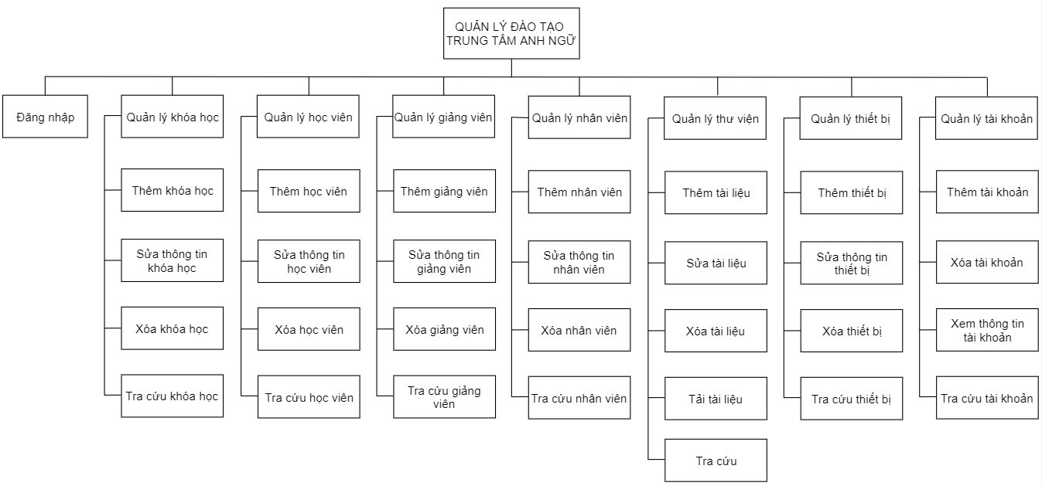

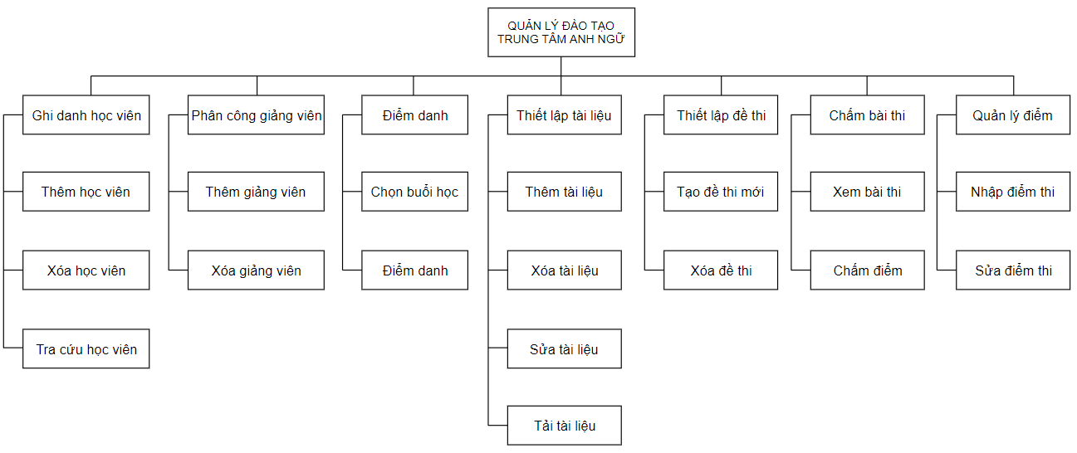

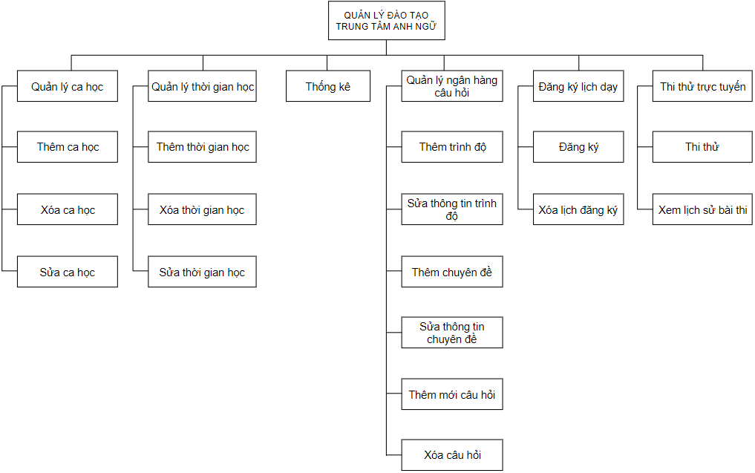

Hình 3: Lược đồ phân rã chức năng

### 3.2.7. Lược đồ activity



#### 3.1. Lược đồ activity chức năng đăng nhập

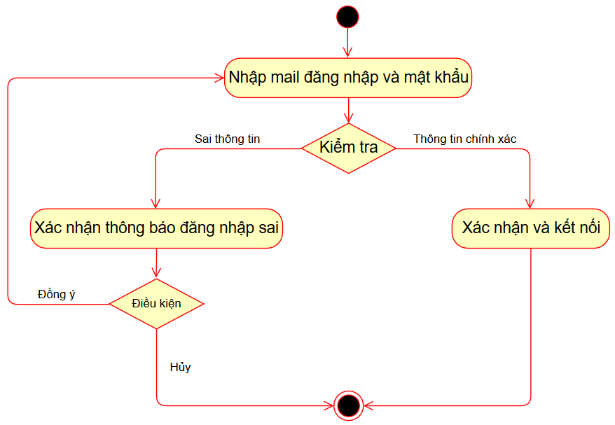

Hình 4. Lược đồ activity chức năng đăng nhập

#### 3.2. Lược đồ activity chức năng quản lý khóa học

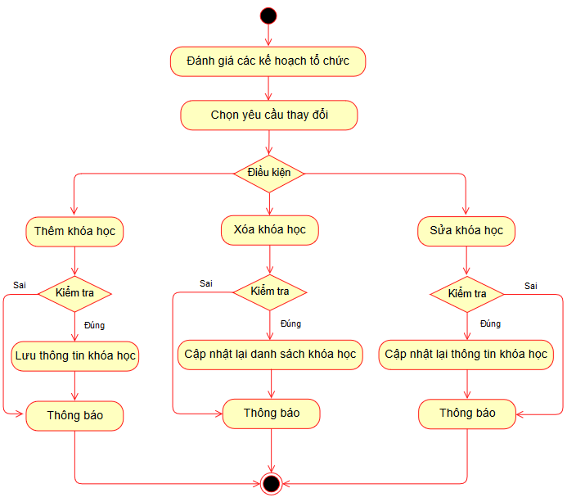

Hình 5: Lược đồ activity chức năng quản lý khóa học

#### 3.3. Lược đồ activity chức năng quản lý học viên

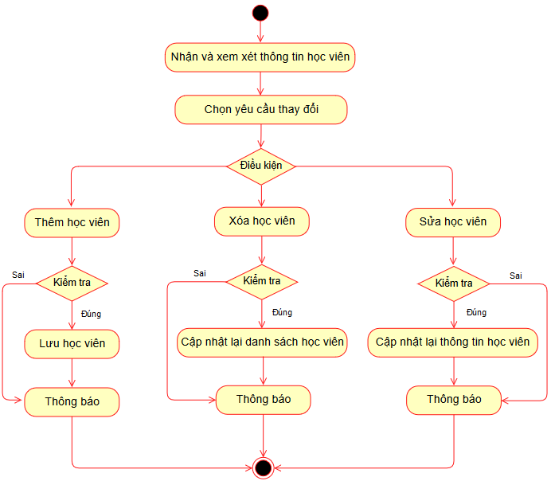

Hình 6 - Lược đồ activity chức năng quản lý học viên

#### 3.4. Lược đồ activity chức năng quản lý giảng viên

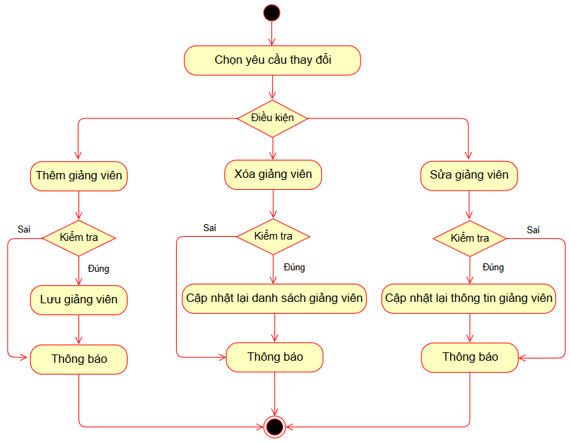

Hình 7. Lược đồ activity chức năng quản lý giảng viên

#### 3.5. Lược đồ activity chức năng quản lý nhân viên

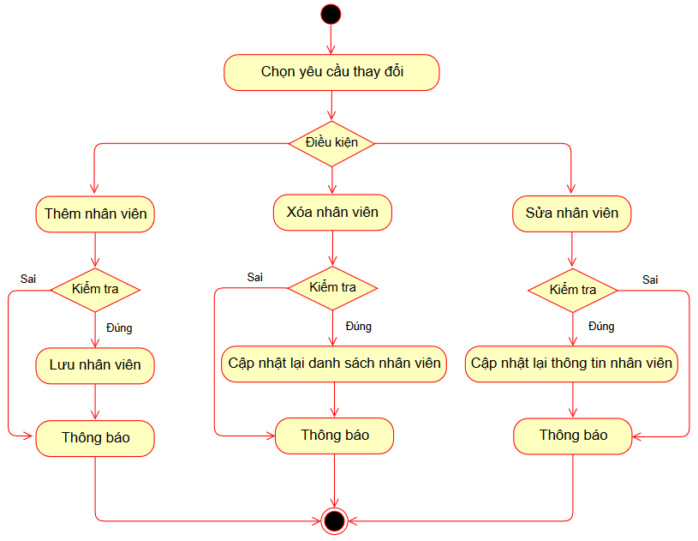

Hình 8.Lược đồ activity chức năng quản lý nhân viên

#### 3.6. Lược đồ activity chức năng quản lý thư viện

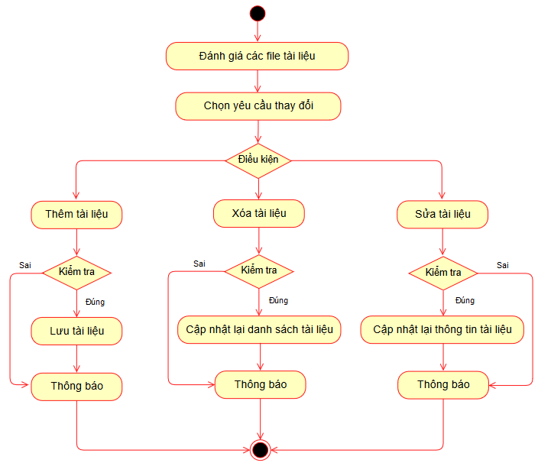

Hình 9. Lược đồ activity chức năng quản lý thư viện

#### 3.7. Lược đồ activity chức năng quản lý trang thiết bị

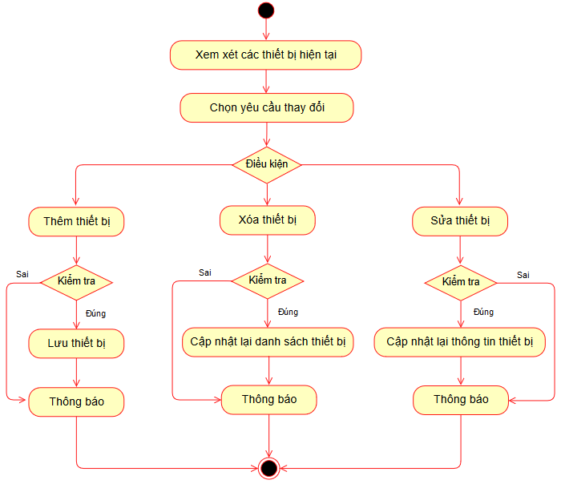

Hình 10 - Lược đồ activity chức năng quản lý trang thiết bị

#### 3.8. Lược đồ activity chức năng quản lý tài khoản

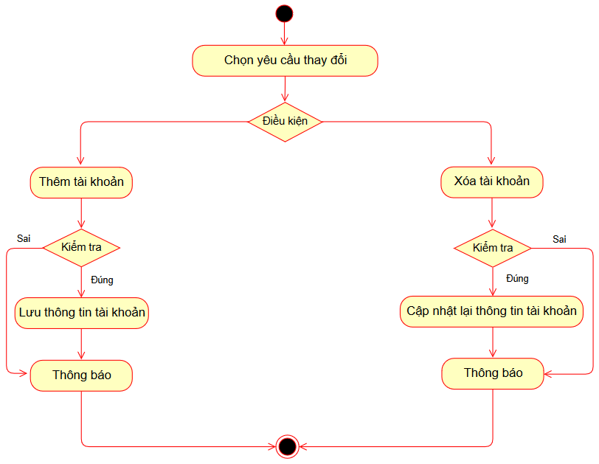

Hình 11 - Lược đồ activity chức năng quản lý tài khoản

#### 3.9. Lược đồ activity chức năng tra cứu thông tin

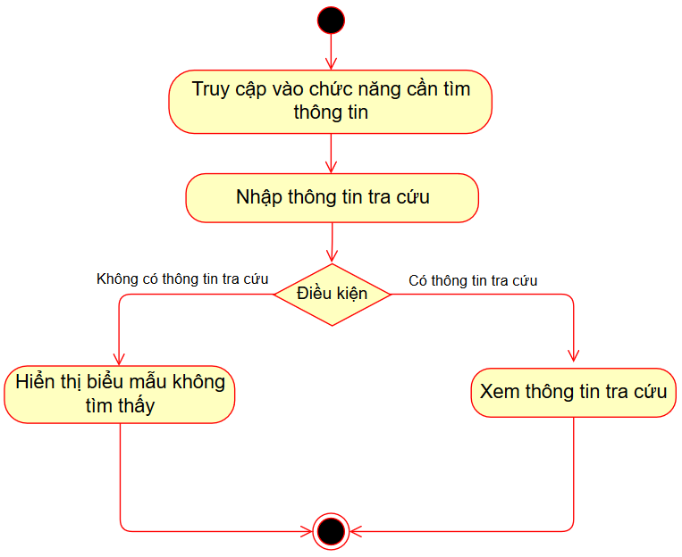

Hình 12 - Lược đồ activity chức năng tra cứu thông tin

#### 3.1.0. Lược đồ activity chức năng ghi danh học viên

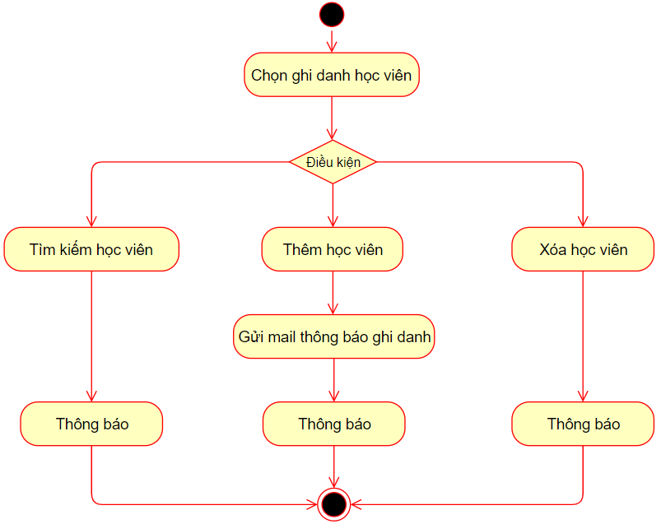

Hình 13 - Lược đồ activity chức năng ghi danh học viên

#### 3.1.1. Lược đồ activity chức năng phân lớp giảng viên

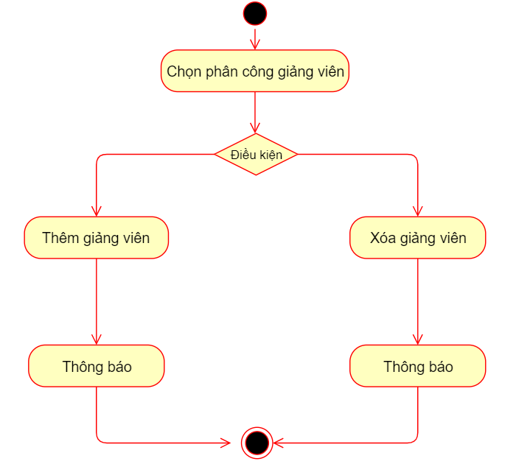

Hình 14 - Lược đồ activity chức năng phân lớp giảng viên



#### 3.1.2. Lược đồ activity chức năng thiết lập buổi học

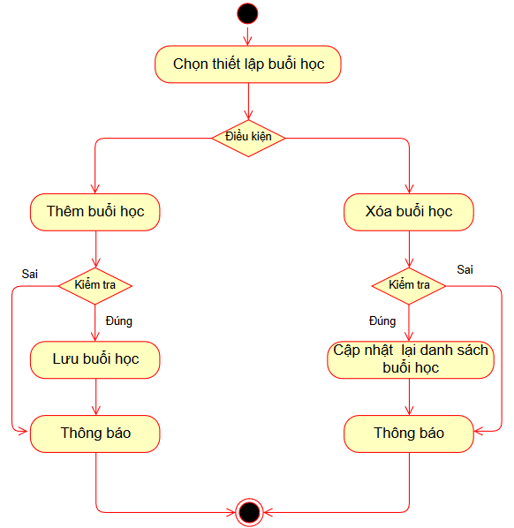

Hình 15 - Lược đồ activity chức năng thiết lập buổi học



#### 3.1.3. Lược đồ activity chức năng điểm danh

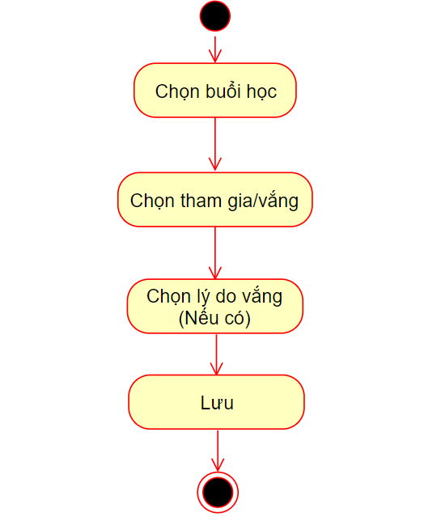

Hình 16 - Lược đồ activity chức năng điểm danh

#### 3.1.4. Lược đồ activity chức năng thiết lập tài liệu

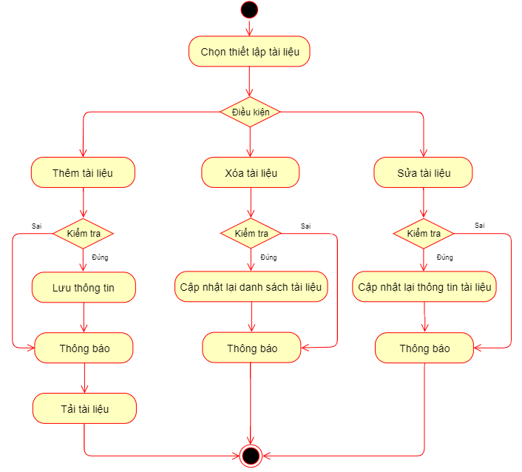

Hình 17 - Lược đồ activity chức năng thiết lập tài liệu

#### 3.1.5. Lược đồ activity chức năng thiết lập đề thi

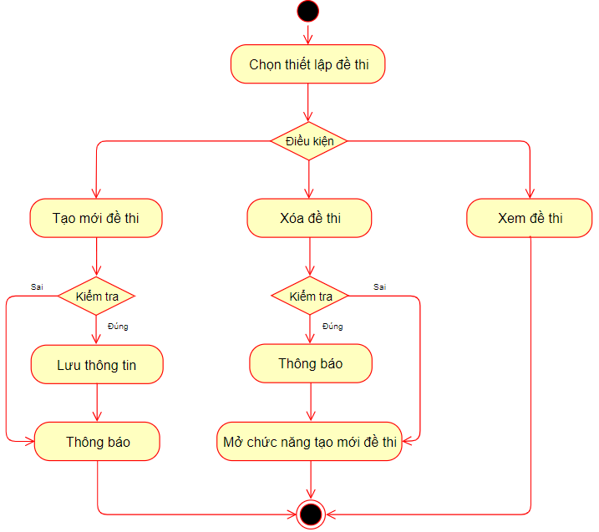

Hình 18 - Lược đồ activity chức năng thiết lập đề thi

#### 3.1.6. Lược đồ activity chức năng chấm bài thi

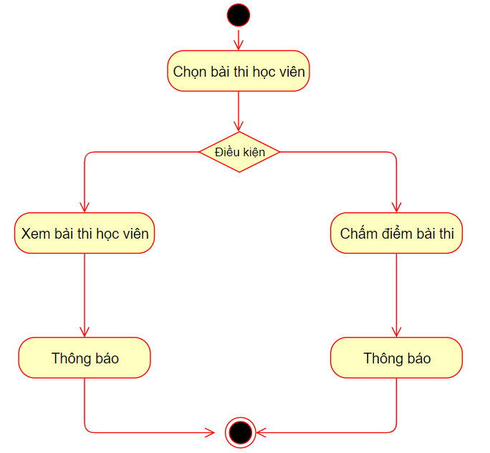

Hình 19 - Lược đồ activity chức năng chấm bài thi

#### 3.1.7. Lược đồ activity chức năng quản lý điểm

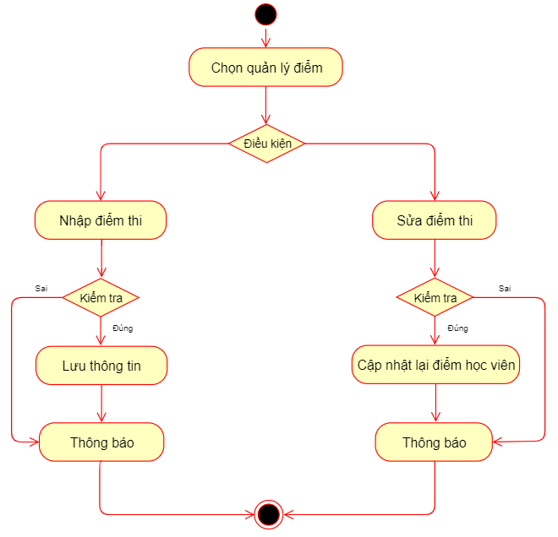

Hình 20 - Lược đồ activity chức năng quản lý điểm

#### 3.1.8. Lược đồ activity chức năng quản lý ca học

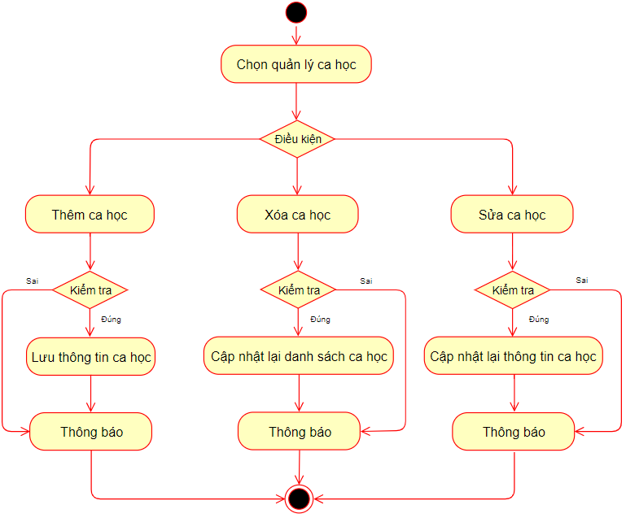

Hình 21 - Lược đồ activity chức năng quản lý ca học

#### 3.1.9. Lược đồ activity chức năng quản lý thời gian học

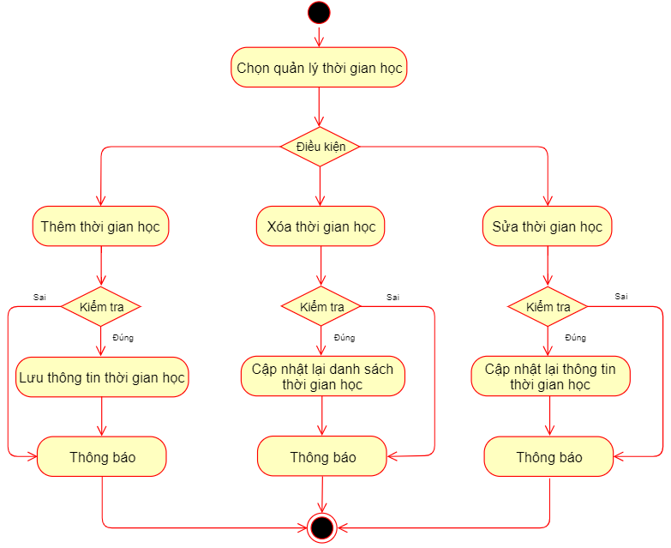

Hình 22 - Lược đồ activity chức năng quản lý thời gian học

#### 3.2.1. Lược đồ activity chức năng đăng ký lịch dạy

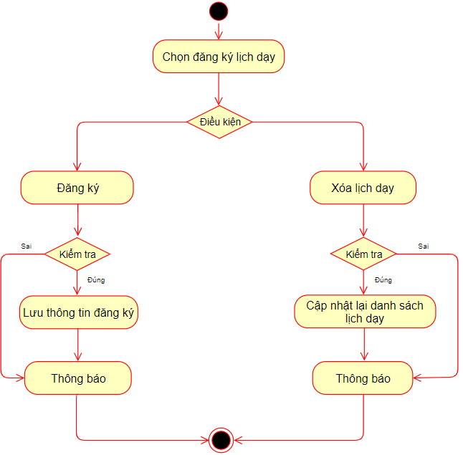

Hình 23 - Lược đồ activity chức năng đăng ký lịch dạy

#### 3.2.2. Lược đồ activity chức năng thống kê

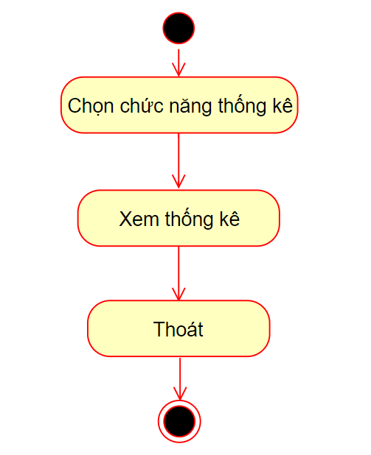

Hình 10 - Lược đồ activity chức năng thống kê

# CHƯƠNG 4. THIẾT KẾ HỆ THỐNG

### Lược đồ class

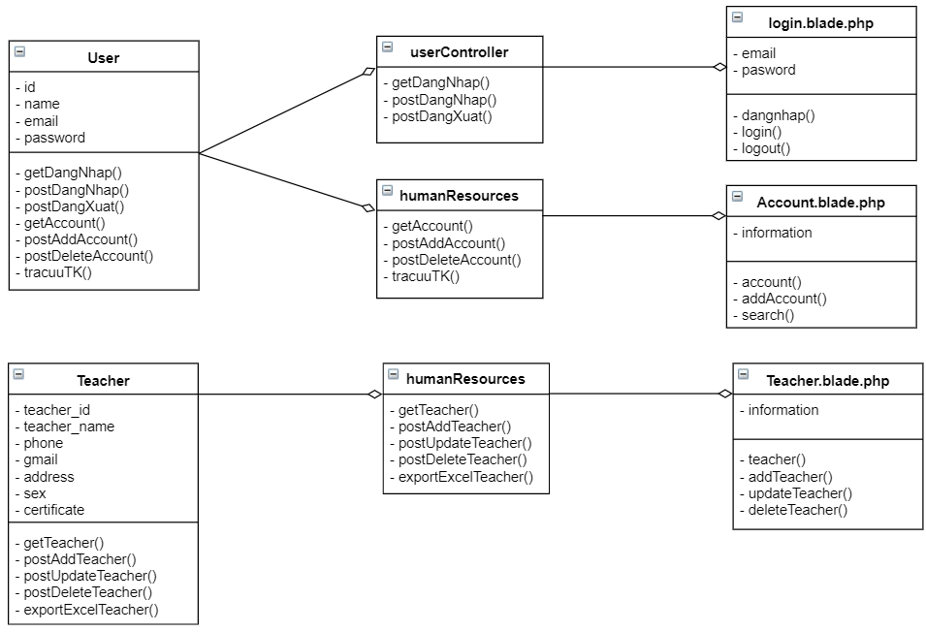

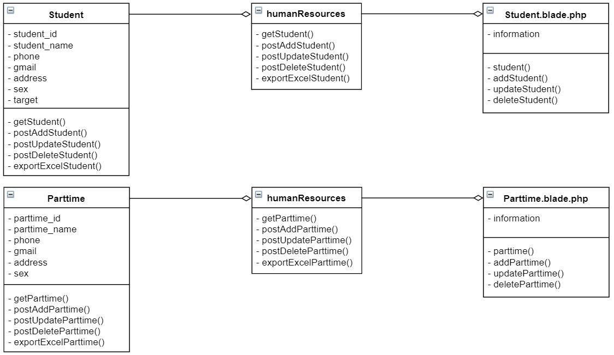

Hình 11:Lược đồ class - 1

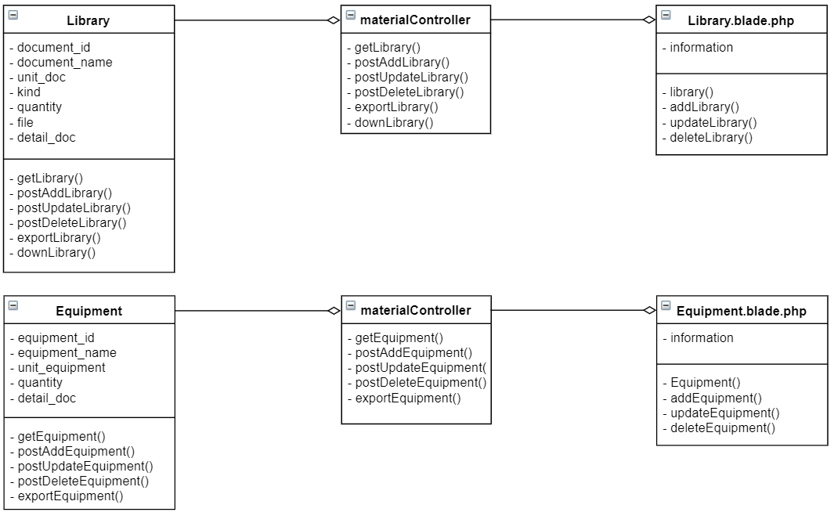

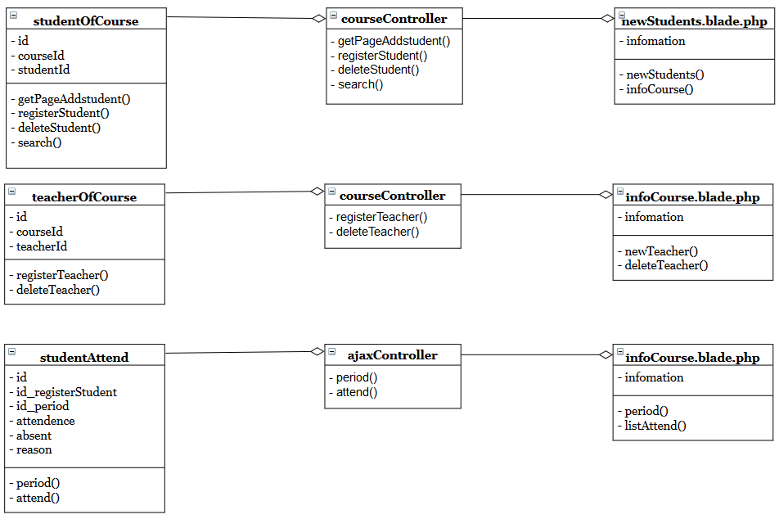

Hình 12.Lược đồ class - 2

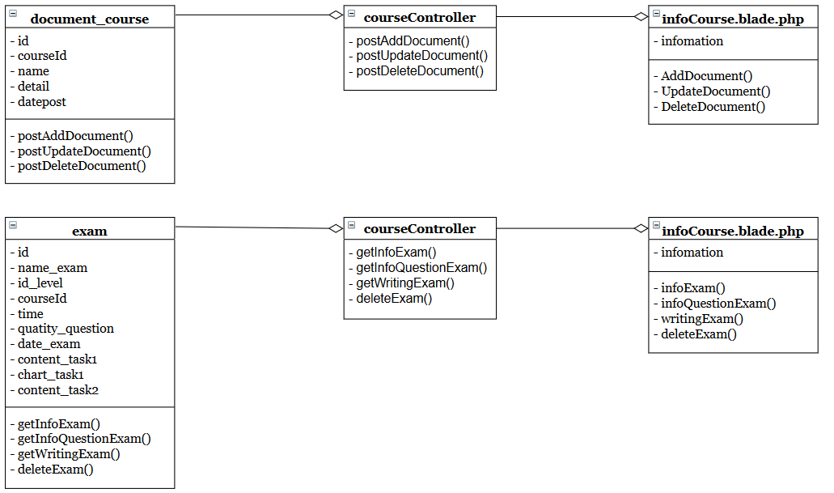

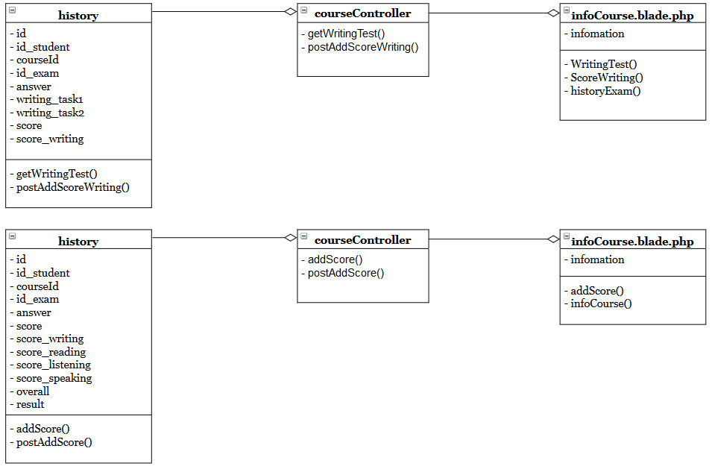

Hình 13.Lược đồ class - 3

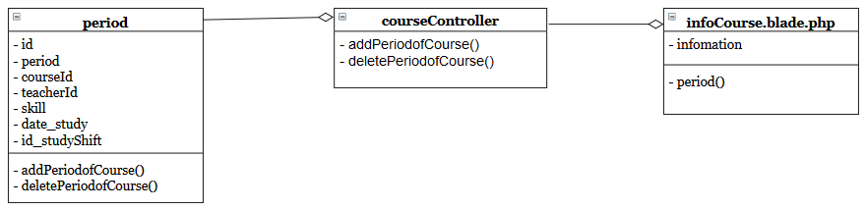

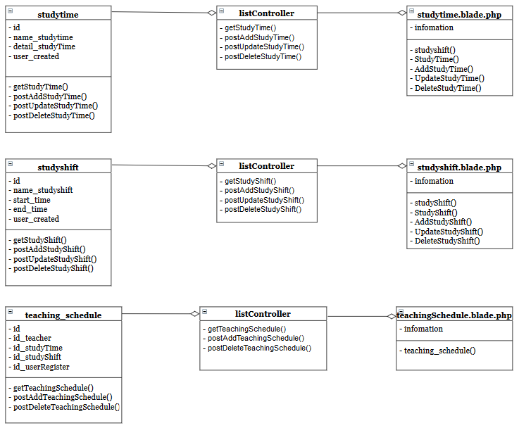

Hình 14.Lược đồ class - 4

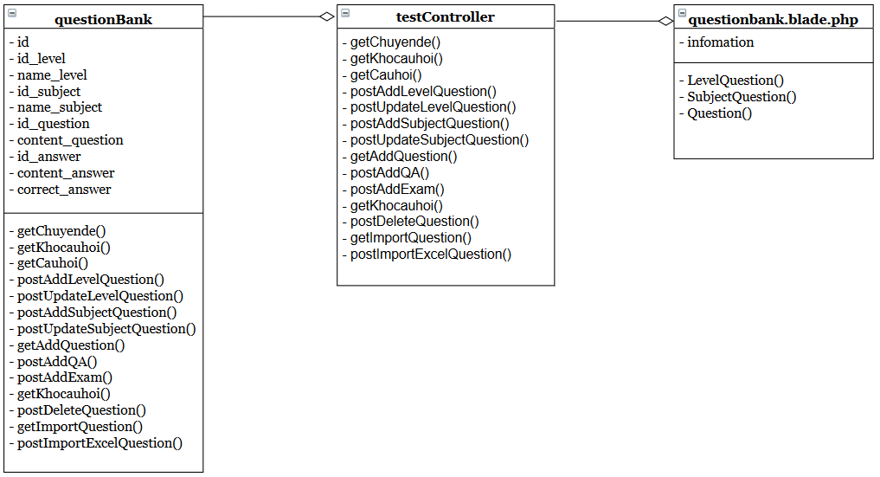

Hình 15.Lược đồ class - 5

### Các bảng dữ liệu

* + 1. Mô hình dữ liệu

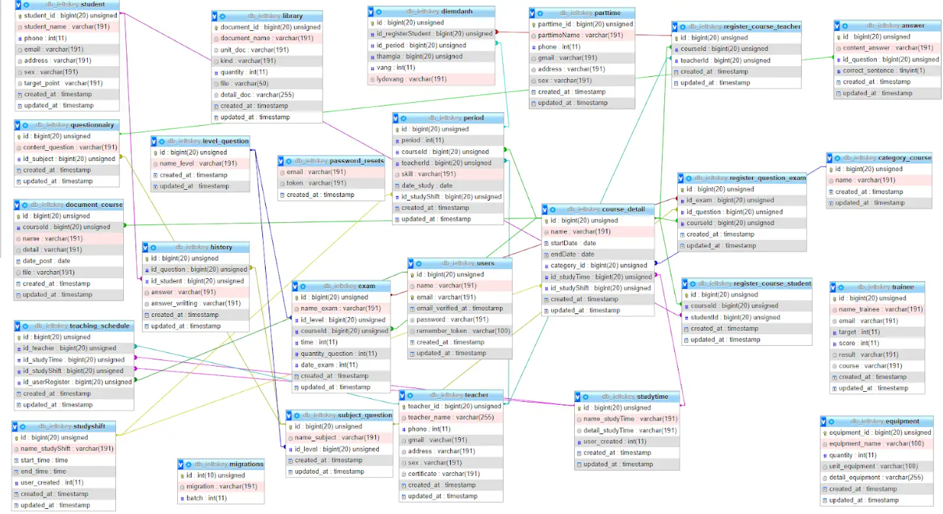

* + 1. Chi tiết các bảng dữ liệu

|  |  |  |  |
| --- | --- | --- | --- |
| **Tên cột** | **Mô tả** | **Kiểu dữ liệu** | **Mã khóa** |
| id | Mã khóa học | bigint(20) | Khóa chính |
| name | Tên khóa học | varchar(191) | NULL |
| created_at | Ngày đăng | timestamp | NULL |
| update-at | Ngày cập nhật | timestamp | NULL |

*Bảng 4.2.2.1. Bảng* Categoty_course

|  |  |  |  |
| --- | --- | --- | --- |
| **Tên cột** | **Mô tả** | **Kiểu dữ liệu** | **Mã khóa** |
| _id | Mã khóa học | bigint(20) | Khóa chính |
| name | Tên khóa học | Varchar(191) | NULL |
| startDate | Ngày bắt đầu | date | NULL |
| endDate | Ngày kết thúc | date | NULL |
| category_id | Id của danh mục khóa học | bigint(20) | NULL |
| id_studyTime | Id Lịch học | bigint(20) | NULL |
| id_studyShift | Id bảng ca học | bigint(20) | NULL |
| created_at | Ngày đăng | timestamp | NULL |
| update_at | Ngày cập nhật | timestamp | NULL |

*Bảng 4.2.2.2. Bảng Course_detail*

|  |  |  |  |
| --- | --- | --- | --- |
| **Tên cột** | **Mô tả** | **Kiểu dữ liệu** | **Mã khóa** |
| parttime_id | Mã nhân viên | bigint(20) | Khóa chính |
| parttimeName | Tên nhân viên | varchar(191) | NULL |
| phone | Số điện thoại | int(11) | NULL |
| gmail | Gmail nhân viên | varchar(191) | NULL |
| address | Địa chỉ | varchar(191) | NULL |
| sex | Giới tính | varchar(191) | NULL |
| created_at | Ngày nhập | timestamp | NULL |
| updated_at | Ngày cập nhật | timestamp | NULL |

*Bảng 4.2.2.3. Bảng parttime*

|  |  |  |  |
| --- | --- | --- | --- |
| **Tên cột** | **Mô tả** | **Kiểu dữ liệu** | **Mã khóa** |
| id | Id khóa chính | bigint(20) | Khóa chính |
| courseld | Id khóa học | bigint(20) | NULL |
| name | Tên tài liệu | varchar(191) | NULL |
| detail | Chi tiết | varchar(191) | NULL |
| date_post | Ngày đăng tài liệu | date | NULL |
| file | Tên file | varchar(191) | NULL |
| created_at | Ngày nhập | timestamp | NULL |
| updated_at | Ngày cập nhật | timestamp | NULL |

*Bảng 4.2.2.4. Bảng document_course*

|  |  |  |  |
| --- | --- | --- | --- |
| **Tên cột** | **Mô tả** | **Kiểu dữ liệu** | **Mã khóa** |
| equipment_id | Mã thiết bị | bigint(20) | Khóa chính |
| equipment_name | Tên thiết bị | varchar(100) | NULL |
| quantity | Số lượng | int(11) | NULL |
| unit_ equipment | Đơn vị thiết bị | varchar(100) | NULL |
| detail_ equipment | Chi tiết thiết bị | varchar(255) | NULL |
| created_at | Ngày nhập | timestamp | NULL |
| update_at | Ngày cập nhật | timestamp | NULL |

*Bảng 4.2.2.5. Bảng equipment*

|  |  |  |  |
| --- | --- | --- | --- |
| **Tên cột** | **Mô tả** | **Kiểu dữ liệu** | **Mã khóa** |
| student_id | Mã học viên | bigint(20) | Khóa chính |
| student_name | Tên học viên | varchar(191) | NULL |
| phone | Số điện thoại | int(11) | NULL |
| email | email của học viên | varchar(191) | NULL |
| address | Địa chỉ | varchar(191) | NULL |
| sex | Giới tính | varchar(191) | NULL |
| target_point | Điểm mục tiêu | varchar(191) | NULL |
| created_at | Ngày nhập | timestamp | NULL |
| updated_at | Ngày cập nhật | timestamp | NULL |

*Bảng 4.2.2.6. Bảng student*

|  |  |  |  |
| --- | --- | --- | --- |
| **Tên cột** | **Mô tả** | **Kiểu dữ liệu** | **Mã khóa** |
| id | Mã thời gian học | bigint(20) | Khóa chính |
| name_studyTime | Tên thời gian học | varchar(191) | NULL |
| detail_studyTime | Mô tả chi tiết | varchar(191) | NULL |
| user_created | Ngày người dung tạo | int(11) | NULL |
| created_at | Ngày tạo thời gian học | timestamp | NULL |
| update-at | Ngày cập nhật thời gian học | timestamp | NULL |

*Bảng 4.2.2.7. Bảng studytime*

|  |  |  |  |
| --- | --- | --- | --- |
| **Tên cột** | **Mô tả** | **Kiểu dữ liệu** | **Mã khóa** |
| id | Mã lịch giảng dạy | bigint(20) | Khóa chính |
| id_teacher | Mã giáo viên | bigint(20) | NULL |
| id_studyTime | Mã thời gian học | bigint(20) | NULL |
| id_studyShift | Mã ca học | bigint(20) | NULL |
| Id_userRegister | Mã người đăng ký | bigint(20) | NULL |
| created_at | Ngày tạo thời gian học | timestamp | NULL |
| update-at | Ngày cập nhật thời gian học | timestamp | NULL |

*Bảng 4.2.2.8. Bảng teaching_schedule*

|  |  |  |  |
| --- | --- | --- | --- |
| **Tên cột** | **Mô tả** | **Kiểu dữ liệu** | **Mã khóa** |
| id | Mã người dùng | bigint(20) | Khóa chính |
| name | Tên người dùng | varchar(191) | NULL |
| email | Email của người dùng | varchar(191) | NULL |
| email_verified_at | Tài khoản đã xác thực hay chưa | timestamp | NULL |
| password | Mật khẩu | varchar(191) | NULL |
| created_at | Ngày tạo thời gian học | timestamp | NULL |
| update-at | Ngày cập nhật thời gian học | timestamp | NULL |

*Bảng 4.2.2.9. Bảng users*

|  |  |  |  |
| --- | --- | --- | --- |
| **Tên cột** | **Mô tả** | **Kiểu dữ liệu** | **Mã khóa** |
| teacher_id | Mã giáo viên | bigint(20) | Khóa chính |
| teacher_name | Tên giáo viên | varchar(255) | NULL |
| phone | Số điện thoại | int(11) | NULL |
| gmail | gmail của giáo viên | varchar(191) | NULL |
| address | Địa chỉ | varchar(191) | NULL |
| sex | Giới tính | varchar(191) | NULL |
| certificate | Giấy chứng nhận | varchar(191) | NULL |
| created_at | Ngày nhập | timestamp | NULL |
| updated_at | Ngày cập nhật | timestamp | NULL |

*Bảng 4.2.3.0. Bảng teacher*

|  |  |  |  |
| --- | --- | --- | --- |
| **Tên cột** | **Mô tả** | **Kiểu dữ liệu** | **Mã khóa** |
| id | Mã ca học | bigint(20) | Khóa chính |
| name_studyshift | Tên ca học | varchar(191) | NULL |
| start_time | Thời gian bắt dầu | time | NULL |
| end_time | Thời gian kết thúc | time | NULL |
| user_created | Người tạo | int(11) | NULL |
| created_at | Ngày tạo | timestamp | NULL |
| update-at | Ngày cập nhật | timestamp | NULL |

*Bảng 4.2.3.1. Bảng studyshift*

|  |  |  |  |
| --- | --- | --- | --- |
| **Tên cột** | **Mô tả** | **Kiểu dữ liệu** | **Mã khóa** |
| document_id | Mã tài liệu | bigint(20) | Khóa chính |
| document_name | Tên tài liệu | varchar(191) | NULL |
| unit_doc | Đơn vị tài liệu | varchar(191) | NULL |
| kind | Loại tài liệu | varchar(191) | NULL |
| quantity | Số lượng | int(11) | NULL |
| file | Đường dẫn file | varchar(50) | NULL |
| detail_doc | Chi tiết tài liệu | varchar(255) | NULL |
| created_at | Ngày tạo | timestamp | NULL |
| update-at | Ngày cập nhật | timestamp | NULL |

*Bảng 4.2.3.2. Bảng library*

|  |  |  |  |
| --- | --- | --- | --- |
| **Tên cột** | **Mô tả** | **Kiểu dữ liệu** | **Mã khóa** |
| id | Mã bảng câu hỏi | bigint(20) | Khóa chính |
| content_question | Nội dung câu hỏi | varchar(191) | NULL |
| id_subject | Id bài thi | bigint(20) | NULL |
| created_at | Ngày đăng | timestamp | NULL |
| update-at | Ngày cập nhật | timestamp | NULL |

*Bảng 4.2.3.3. Bảng* questionnairy

|  |  |  |  |
| --- | --- | --- | --- |
| **Tên cột** | **Mô tả** | **Kiểu dữ liệu** | **Mã khóa** |
| id | Mã bài thi | bigint(20) | Khóa chính |
| name_exam | Tên bài thi | varchar(191) | NULL |
| id_level | Id level câu hỏi | bigint(20) | NULL |
| courseld | Id Khóa học | bigint(20) | NULL |
| time | Thời gian | int(11) | NULL |
| quantity_question | Số lượng câu hỏi | int(11) | NULL |
| date_exam | Ngày thi | int(11) | NULL |
| created_at | Ngày tạo | timestamp | NULL |
| update-at | Ngày cập nhật | timestamp | NULL |

*Bảng 4.2.3.4. Bảng exam*

|  |  |  |  |
| --- | --- | --- | --- |
| **Tên cột** | **Mô tả** | **Kiểu dữ liệu** | **Mã khóa** |
| id | Mã đáp án | bigint(20) | Khóa chính |
| content_answer | Nội dung đáp án | varchar(191) | NULL |
| id_question | Mã câu hỏi | bigint(20) | NULL |
| correct_sentence | Đáp án đúng | tinyint(1) | NULL |
| created_at | Ngày đăng | timestamp | NULL |
| update-at | Ngày cập nhật | timestamp | NULL |

*Bảng 4.2.3.5. Bảng* answer

# CHƯƠNG 5: CÀI ĐẶT THỬ NGHIỆM



## 5.1.Đăng nhập

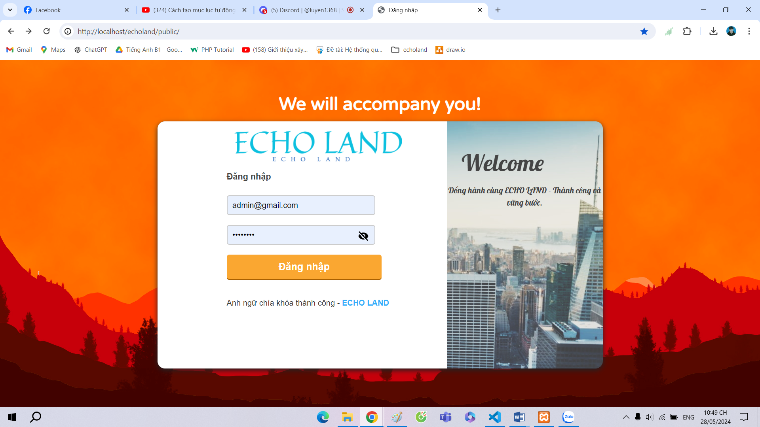

Hình 16.Giao diện đăng nhập

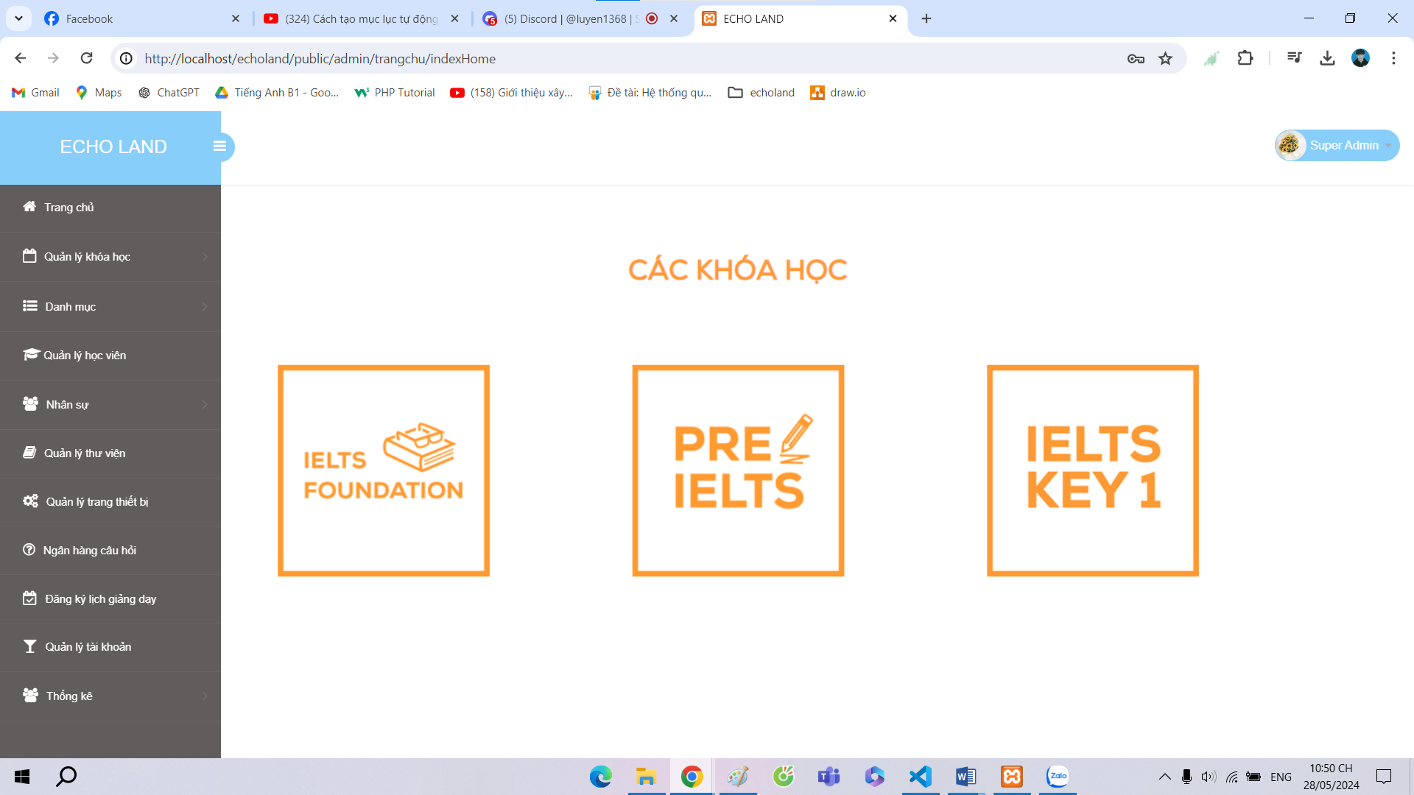

Hình 17.Giao diện trang chủ

## 5.2.Quản lý khóa học

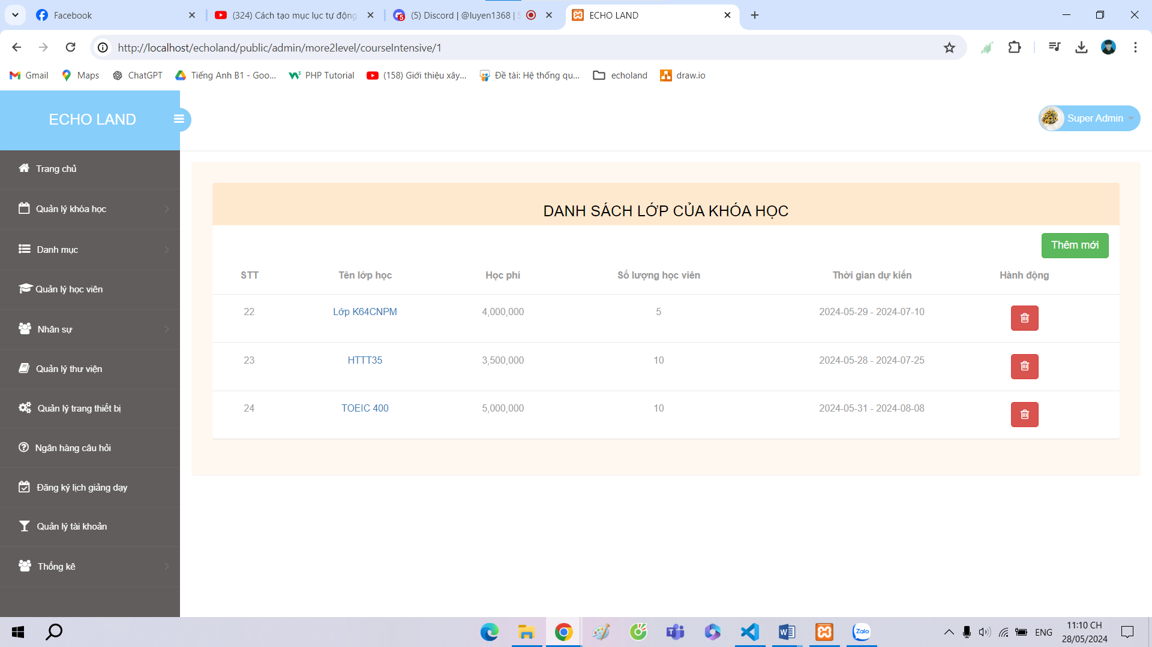

Hình 18.Giao diện quản lý khóa học

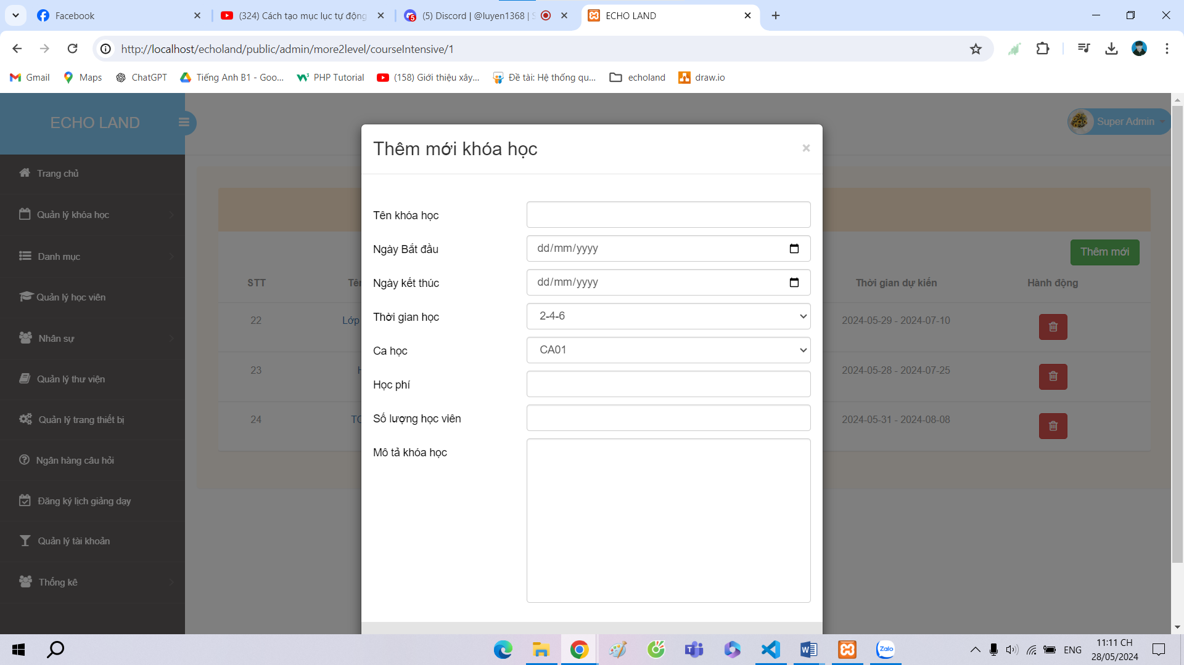

Hình 19.Giao diện thêm khóa học

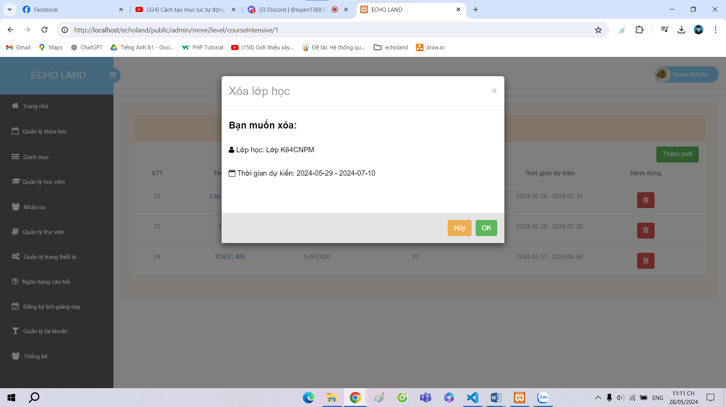

Hình 20.Giao diện xóa khóa học

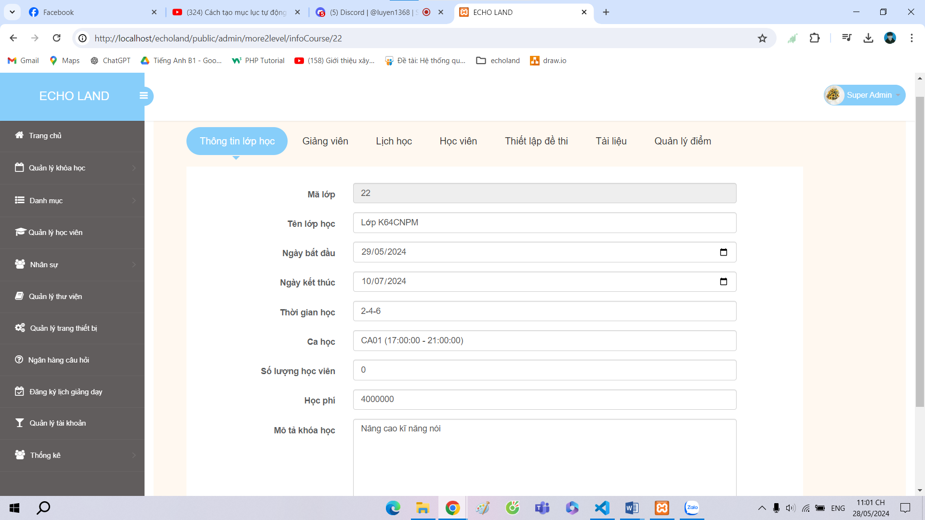

Hình 21.Giao diện sửa thông tin khóa học

## 5.3.Quản lý học viên

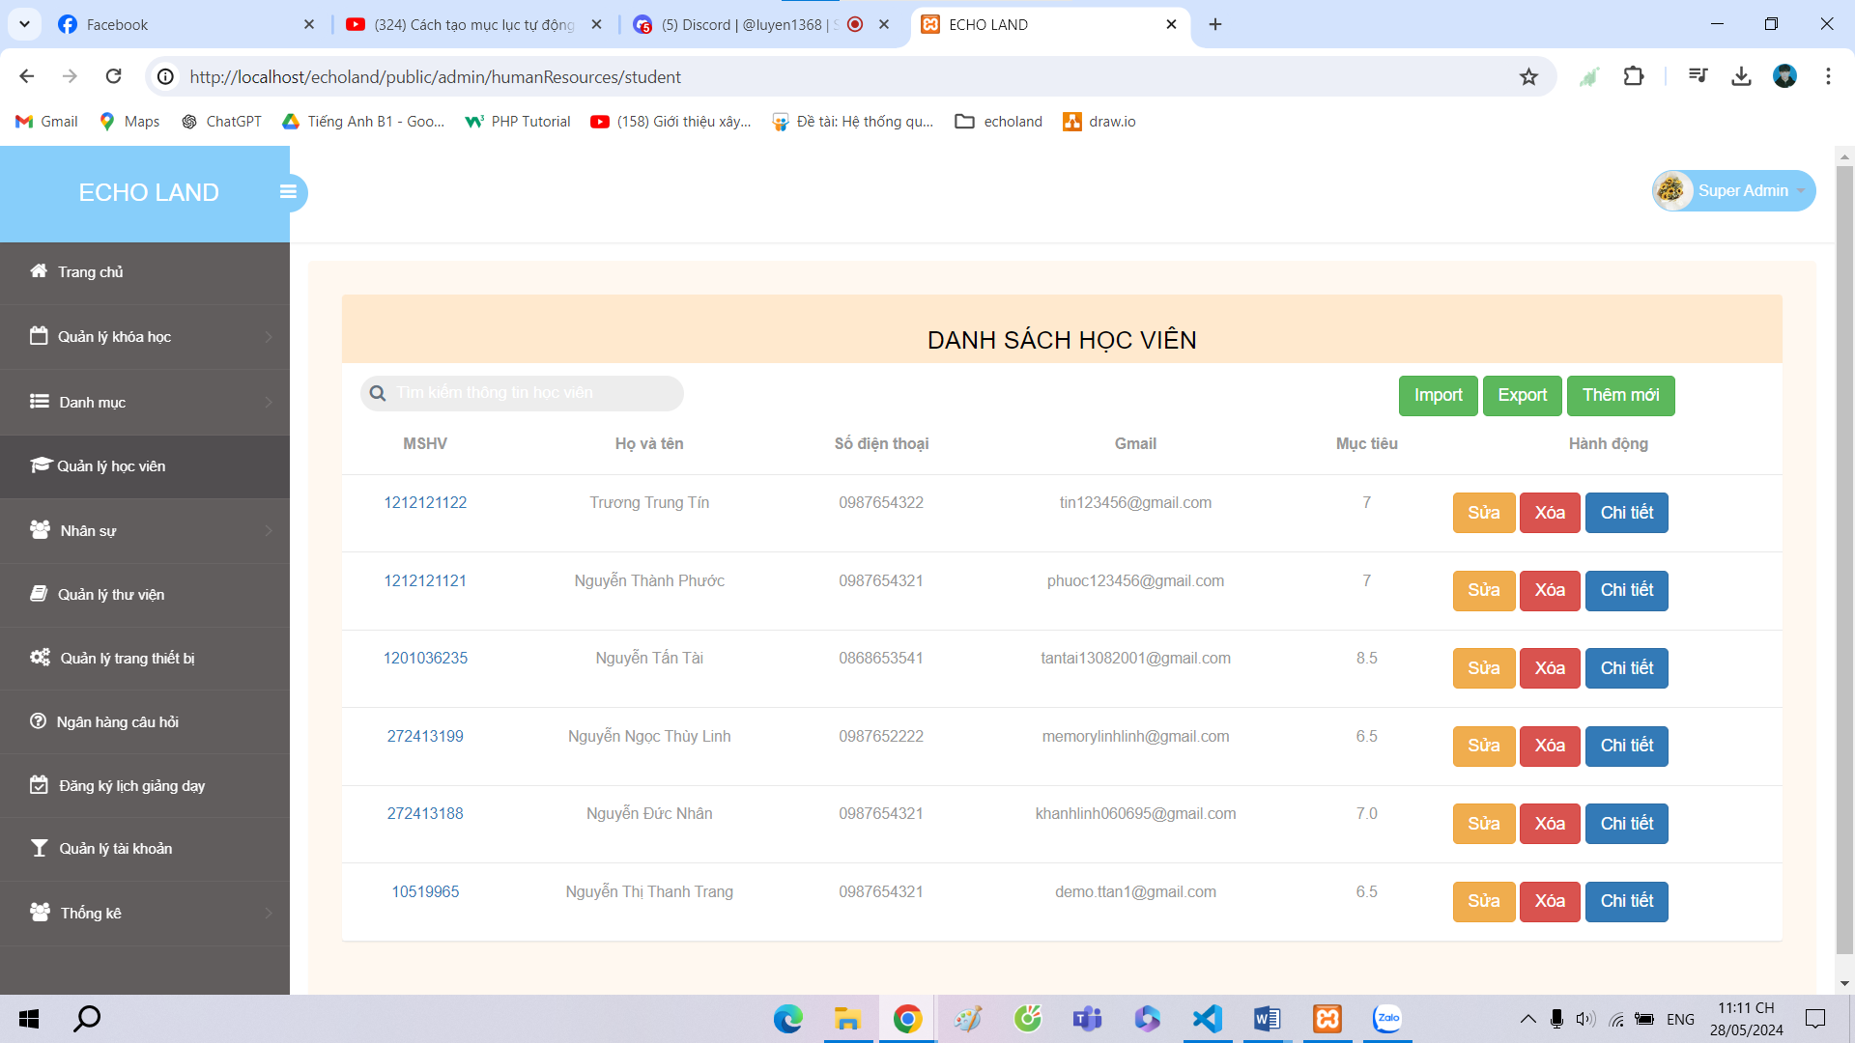

Hình 22.Giao diện quản lý học viên

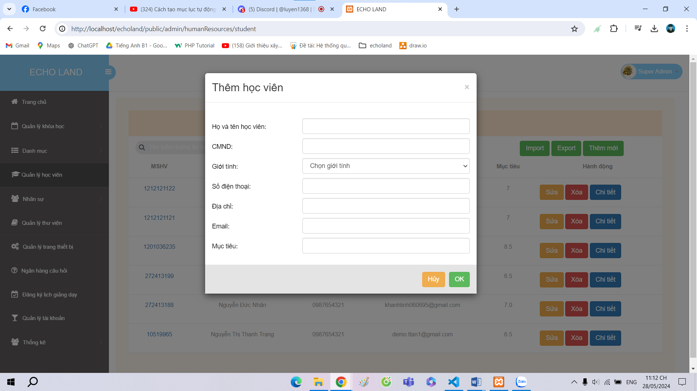

Hình 23.Giao diện thêm danh sách học viên

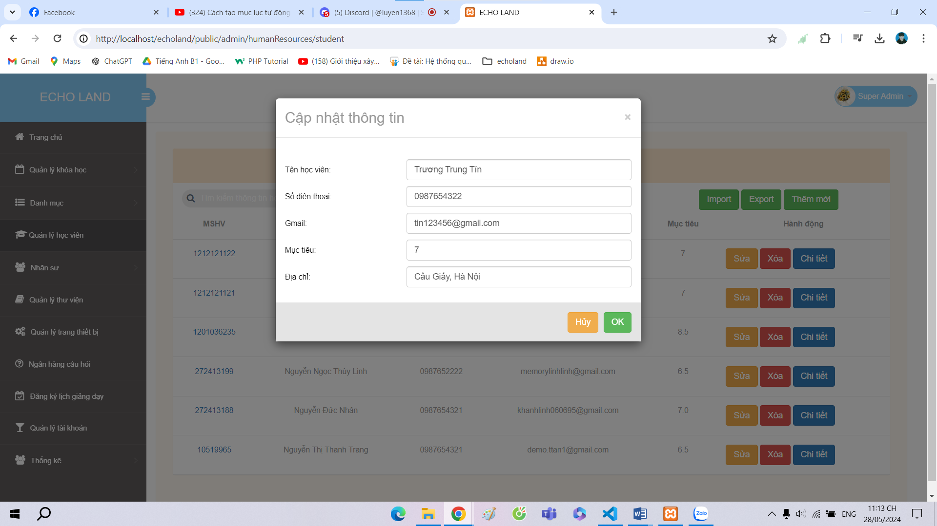

Hình 24.Giao diện sửa thông tin học viên

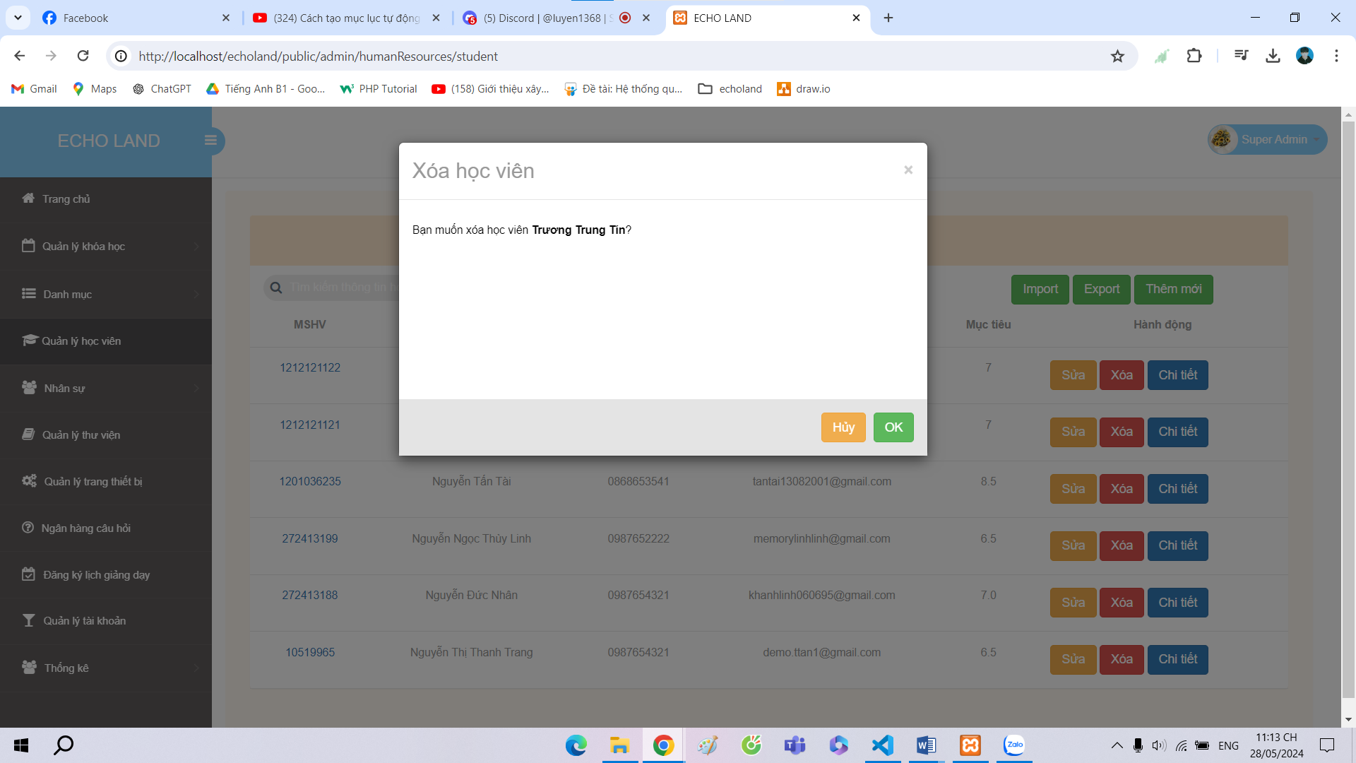

Hình 25.Giao diện xóa thông tin học viên



## 5.4.Quản lý giảng viên

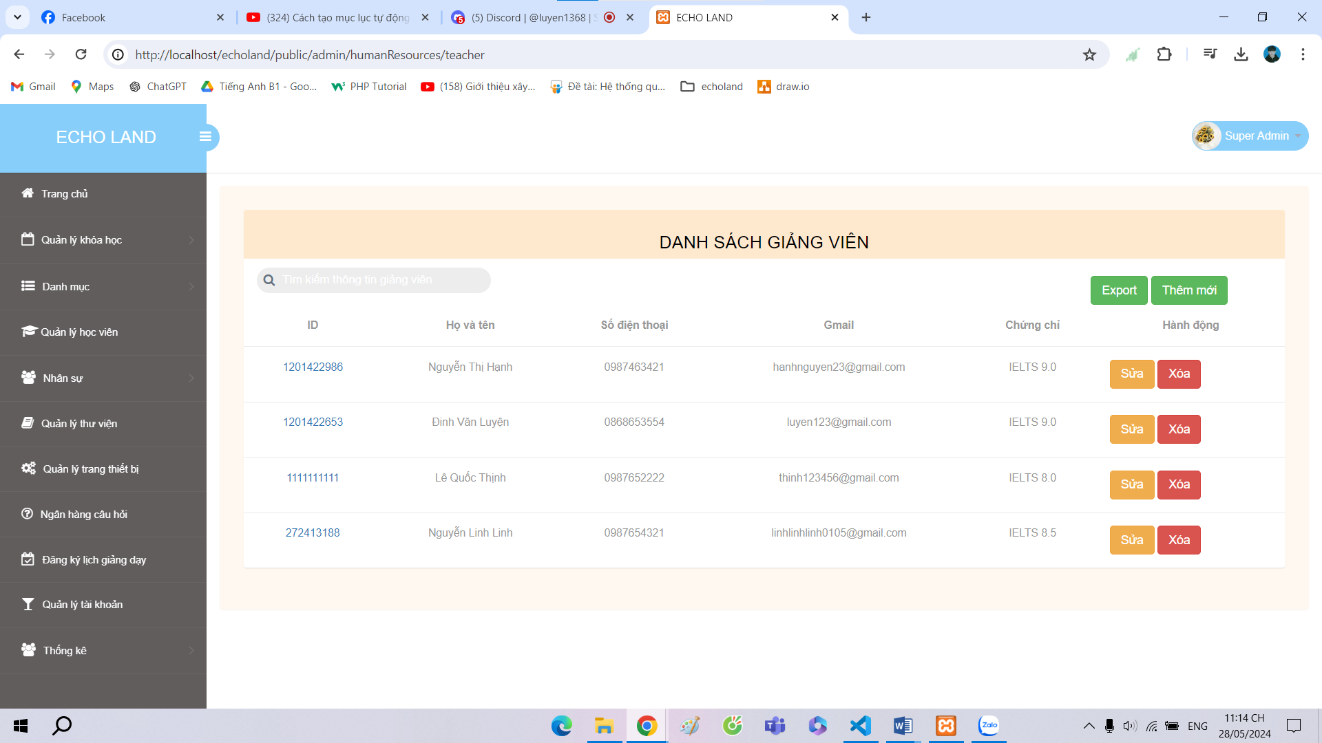

Hình 26.Giao diện quản lý giảng viên

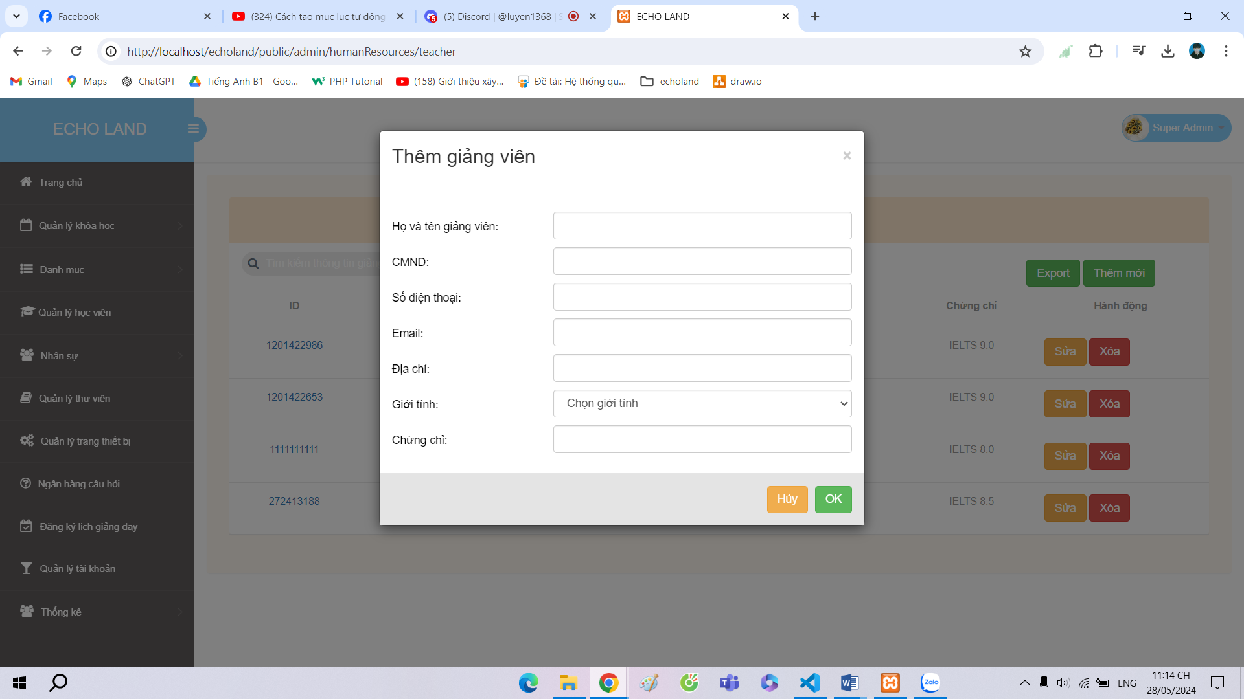

Hình 27.Giao diện thêm danh sách giảng viên

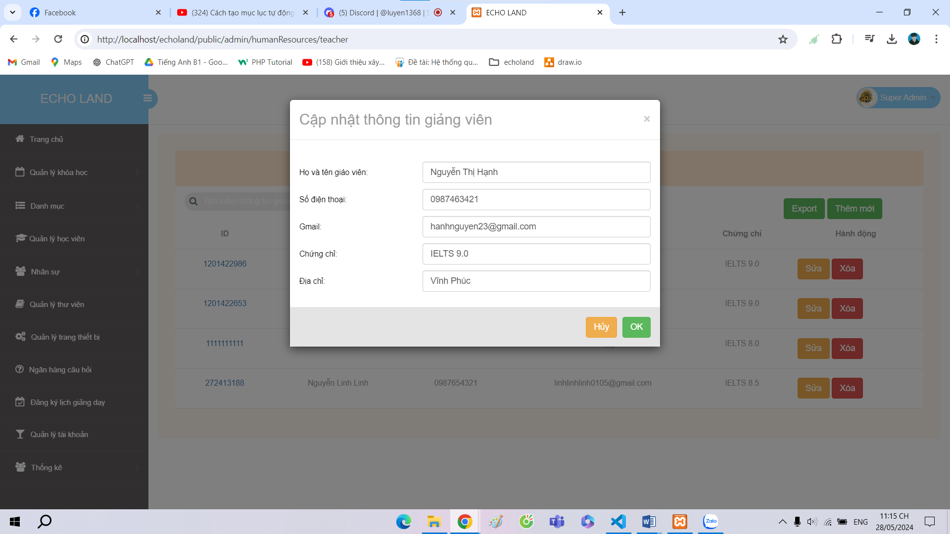

Hình 28.Giao diện sửa thông tin giảng viên

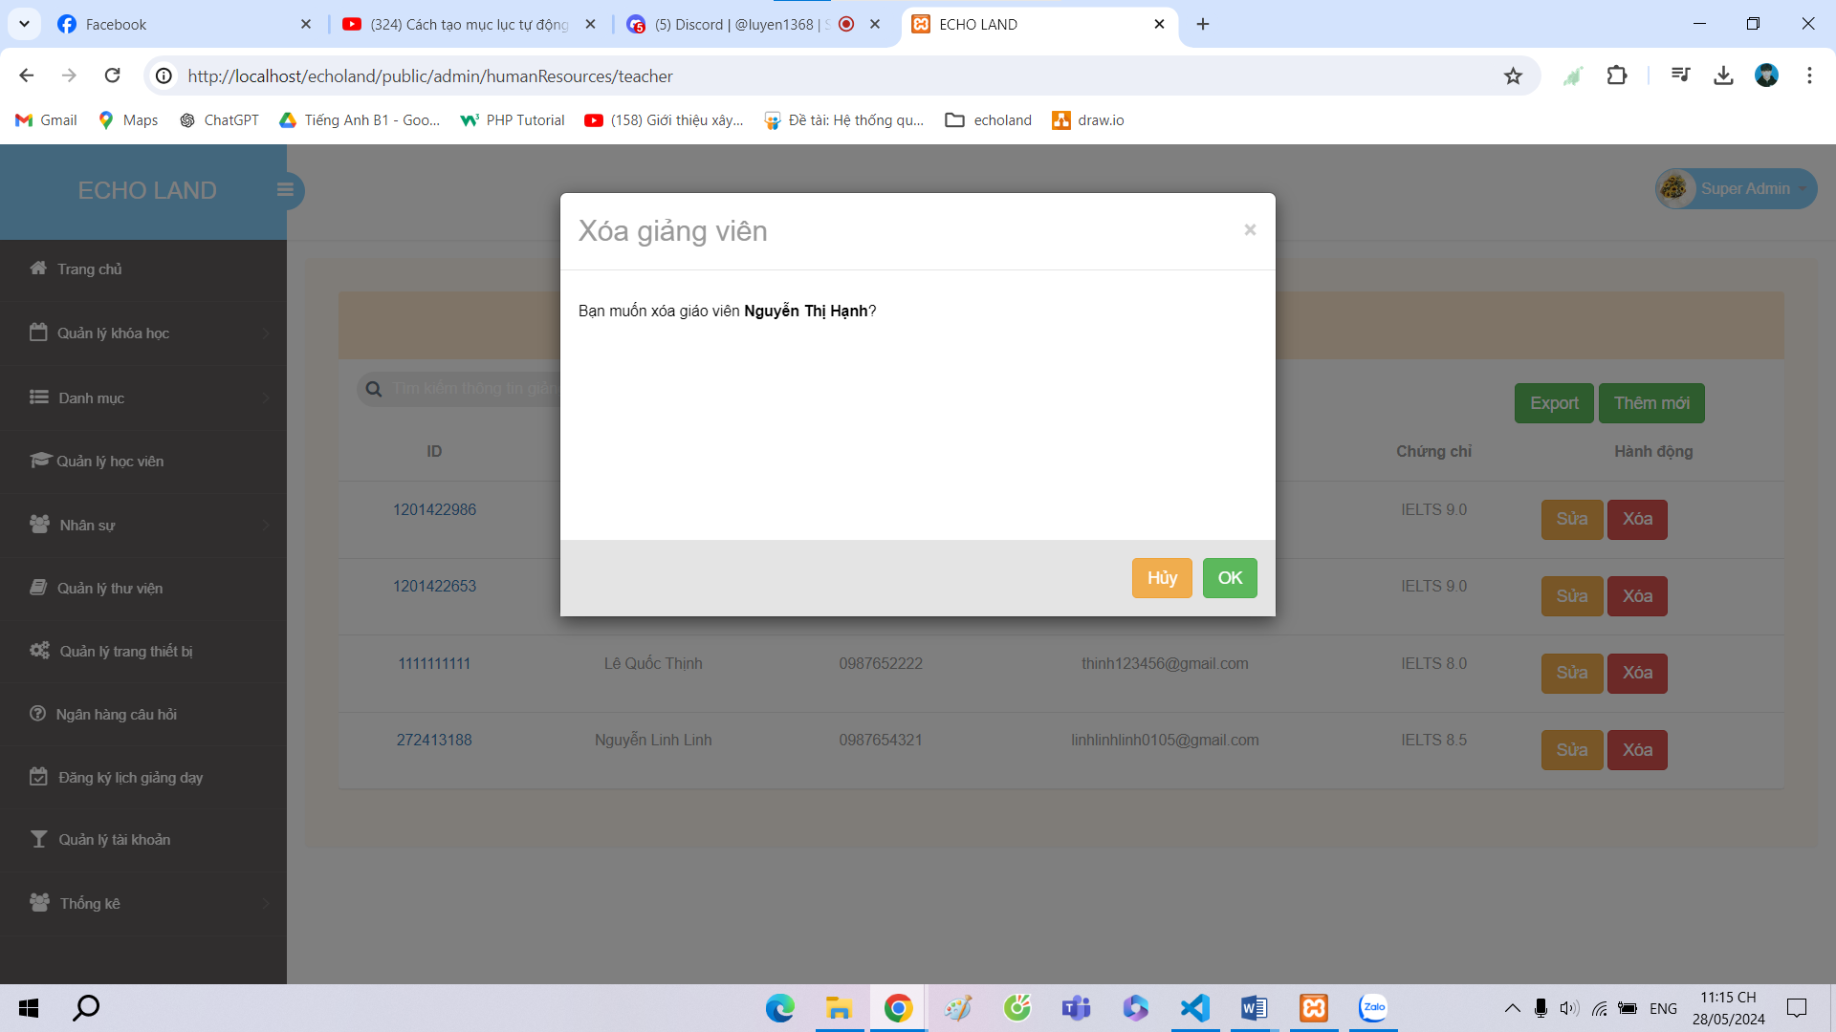

Hình 29. Giao diện xóa thông tin giảng viên

## 5.5.Quản lý nhân viên

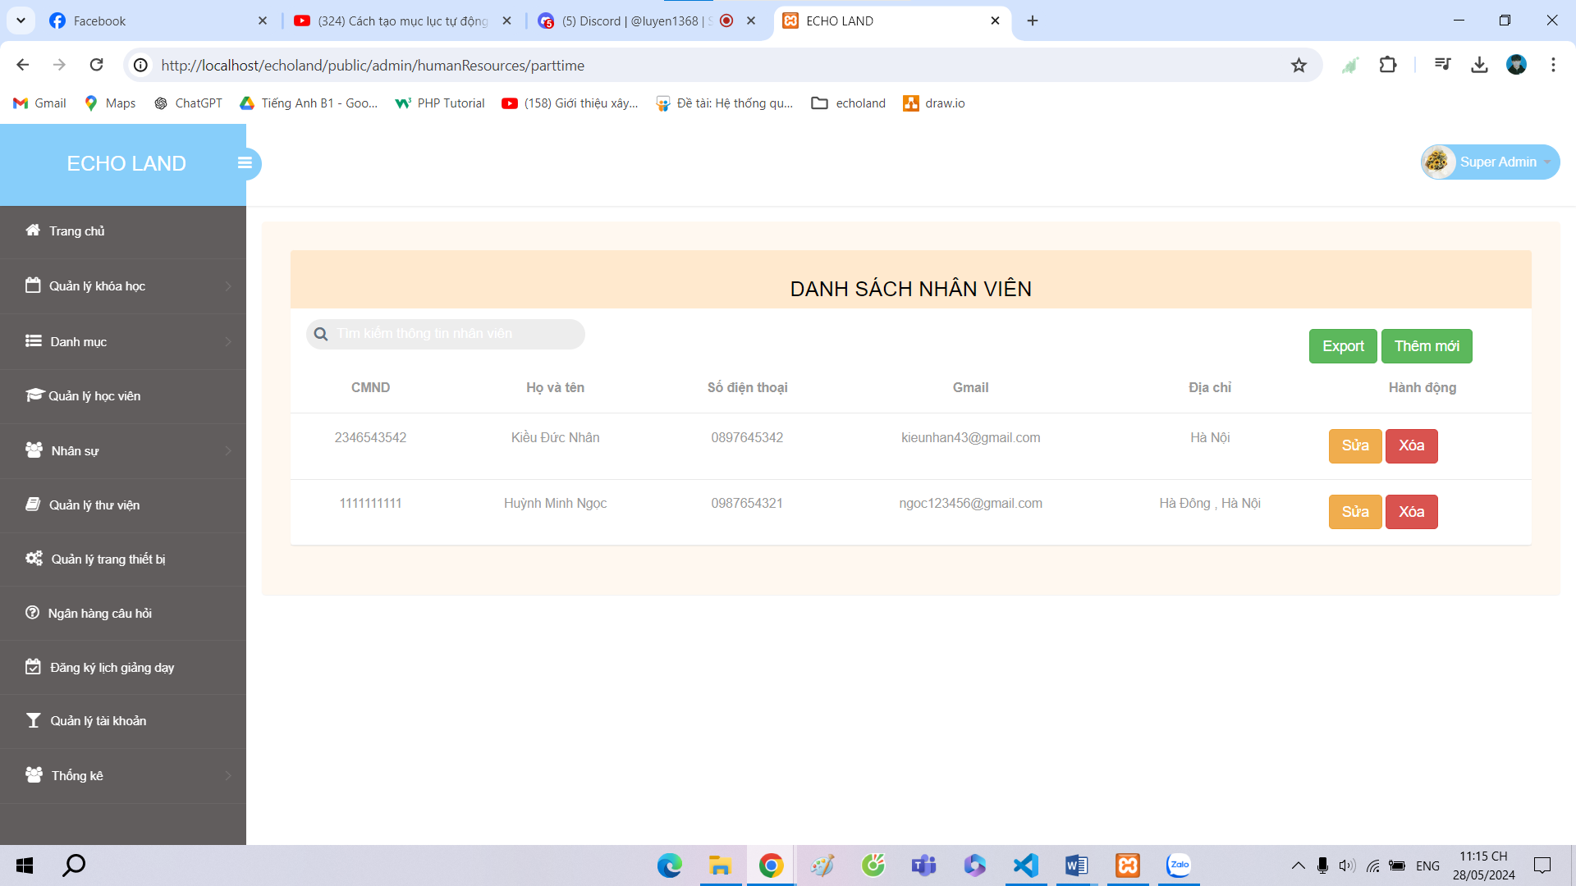

Hình 30. Giao diện quản lí nhân viên

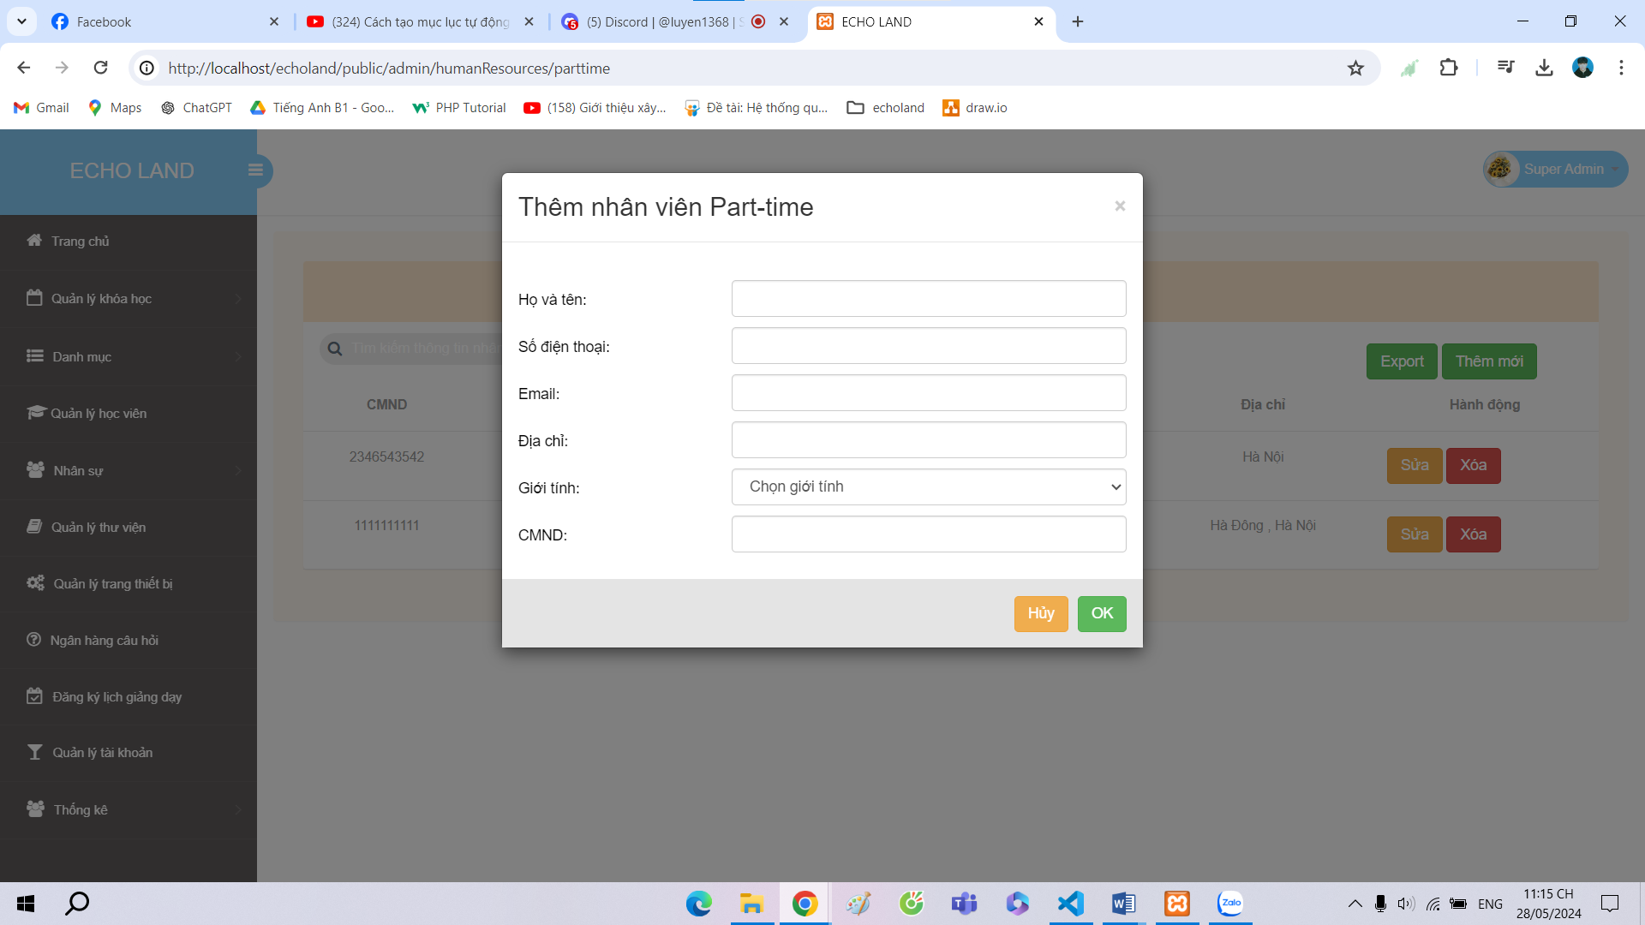

Hình 31.Giao diện thêm thông tin nhân viên

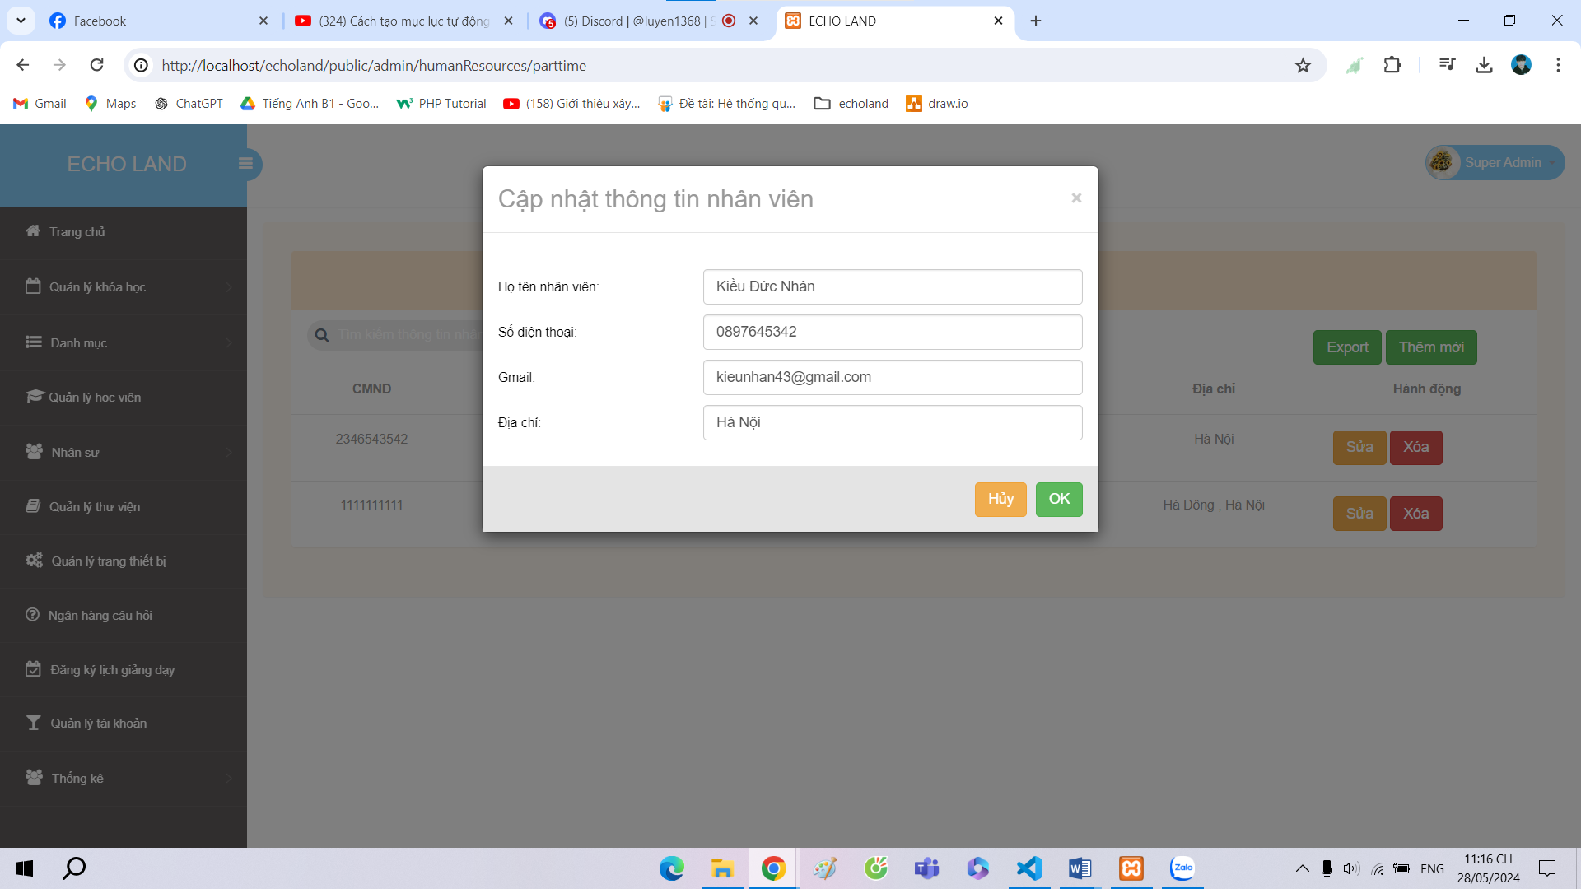

Hình 32.Giao diện sửa thông tin nhân viên

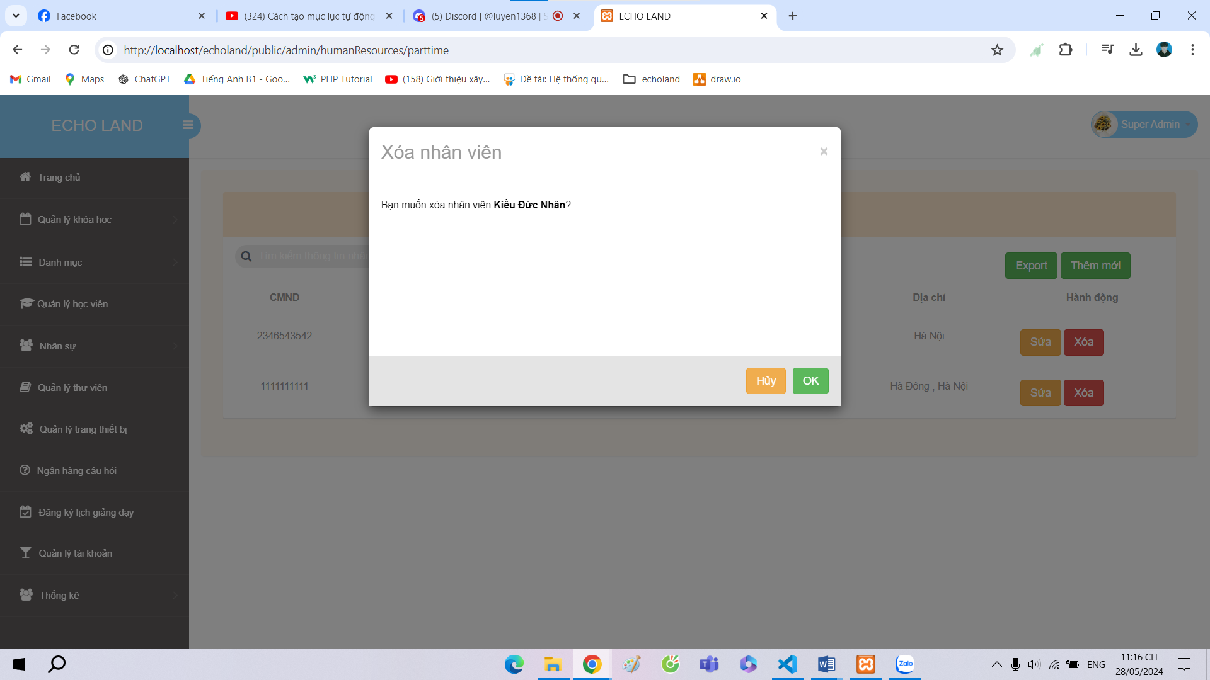

Hình 33.Giao diện xóa thông tin nhân viên



## 5.6.Quản lý thư viện

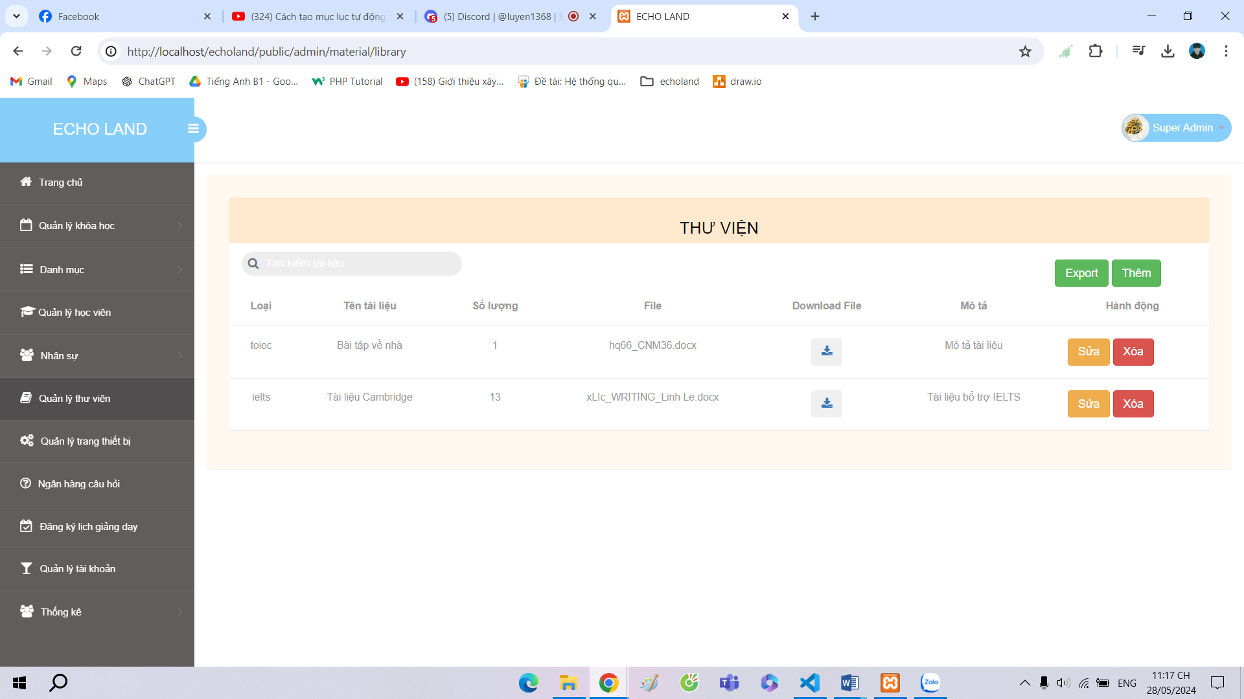

Hình 34.Giao diện thông tin thư viện

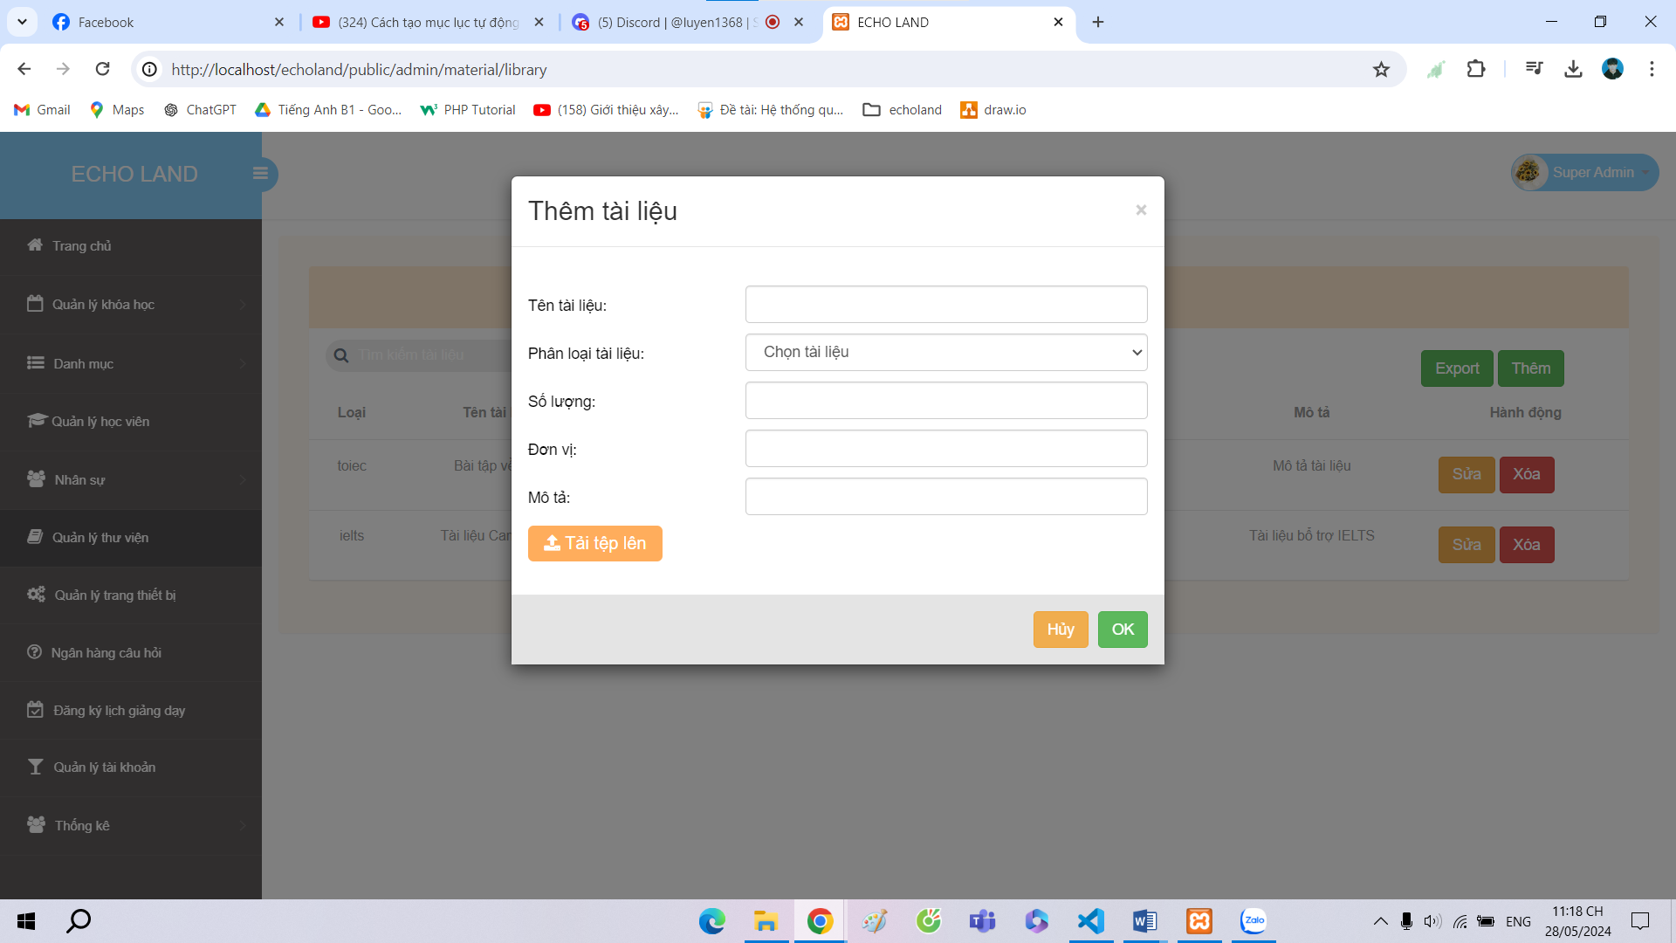

Hình 35.Giao diện them tài liệu thư viện

## 5.7.Quản lý trang thiết bị

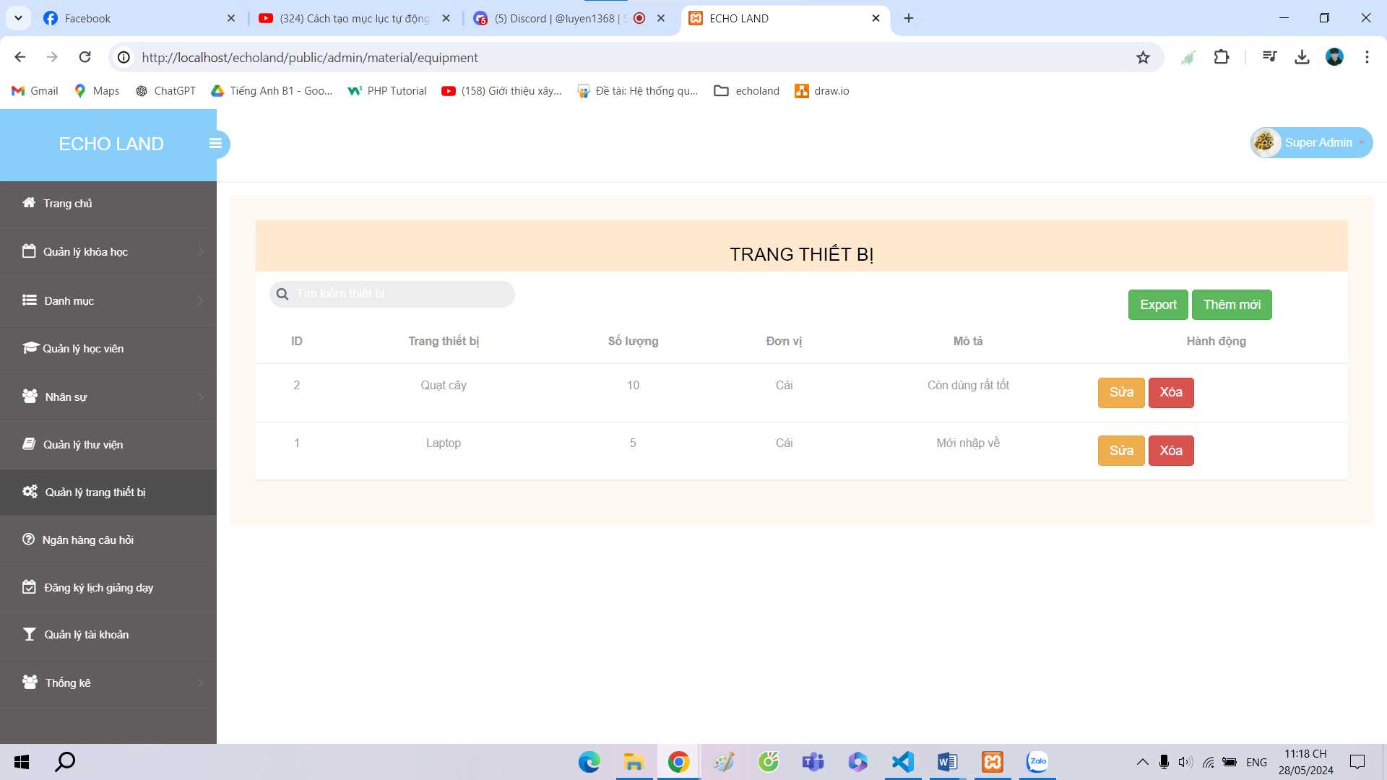

Hình 36.Giao diện quản lí trang thiết bị

## 5.8.Quản lý tài khoản

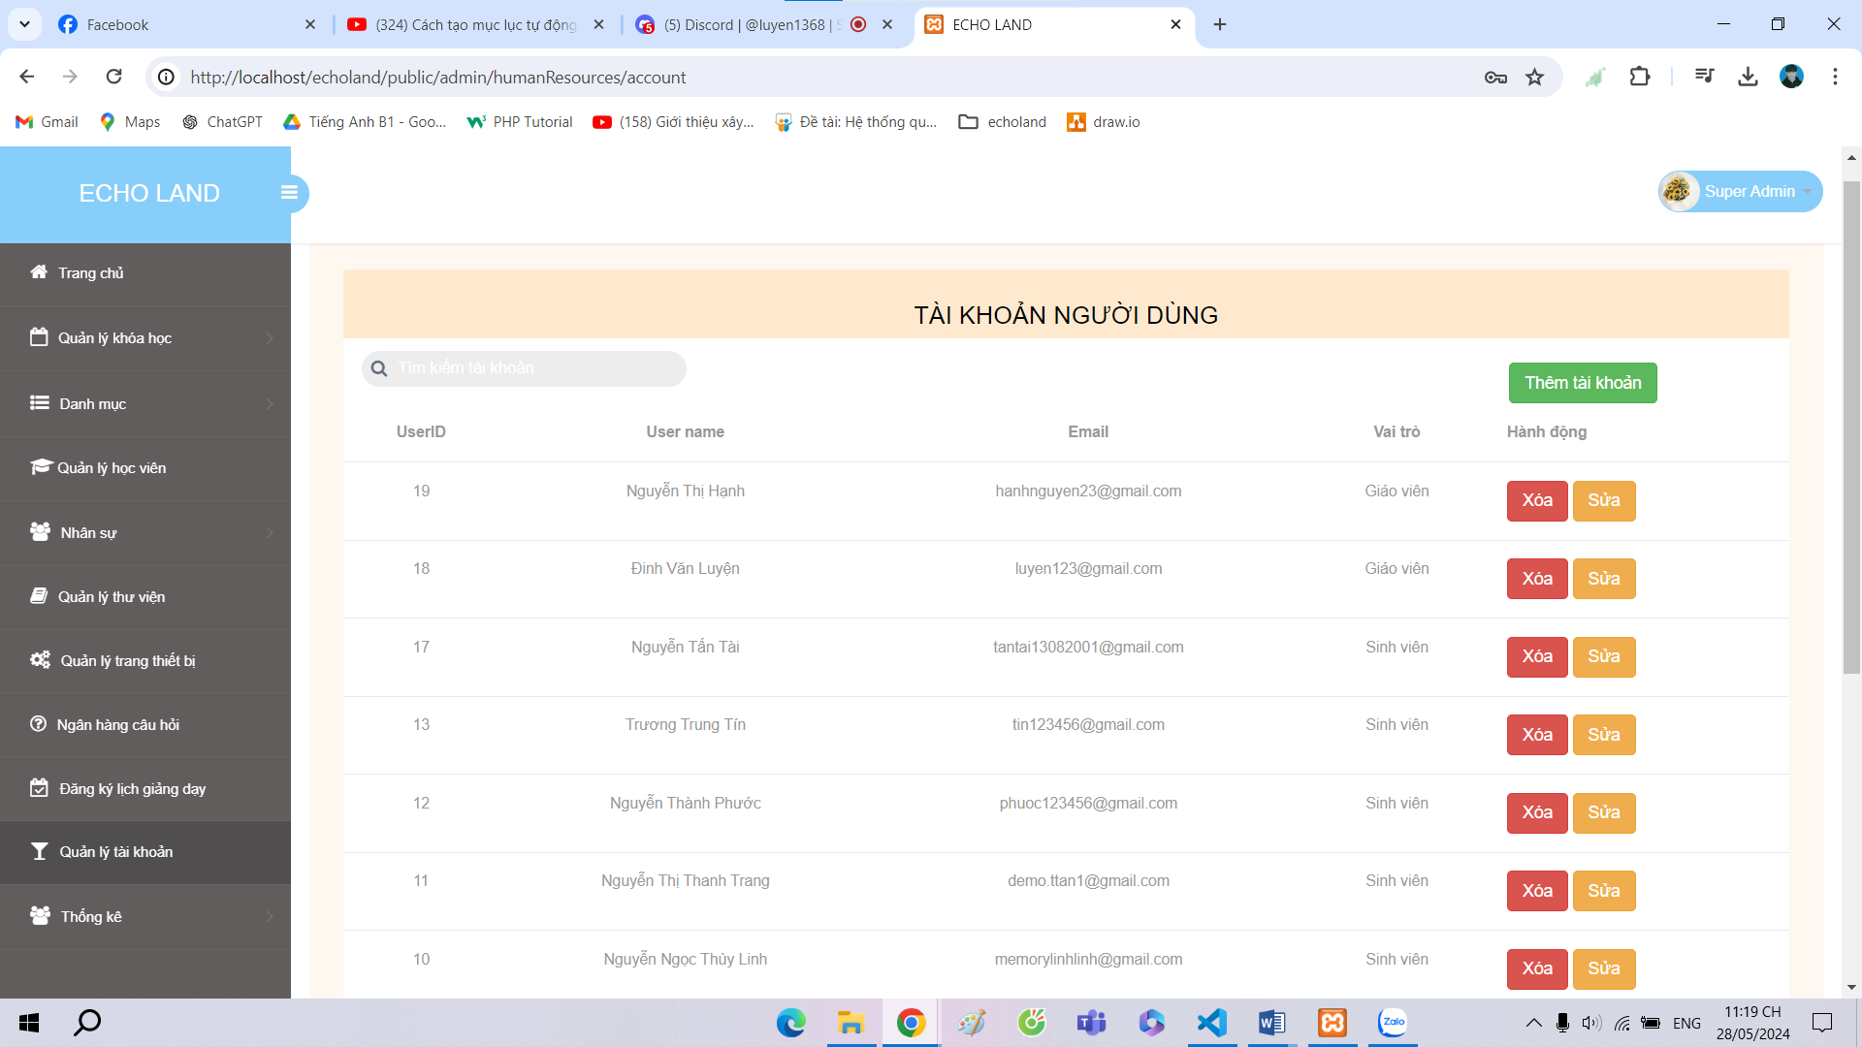

Hình 37.Giao diện quản lí tài khoản người dùng

## 5.9.Tra cứu thông tin

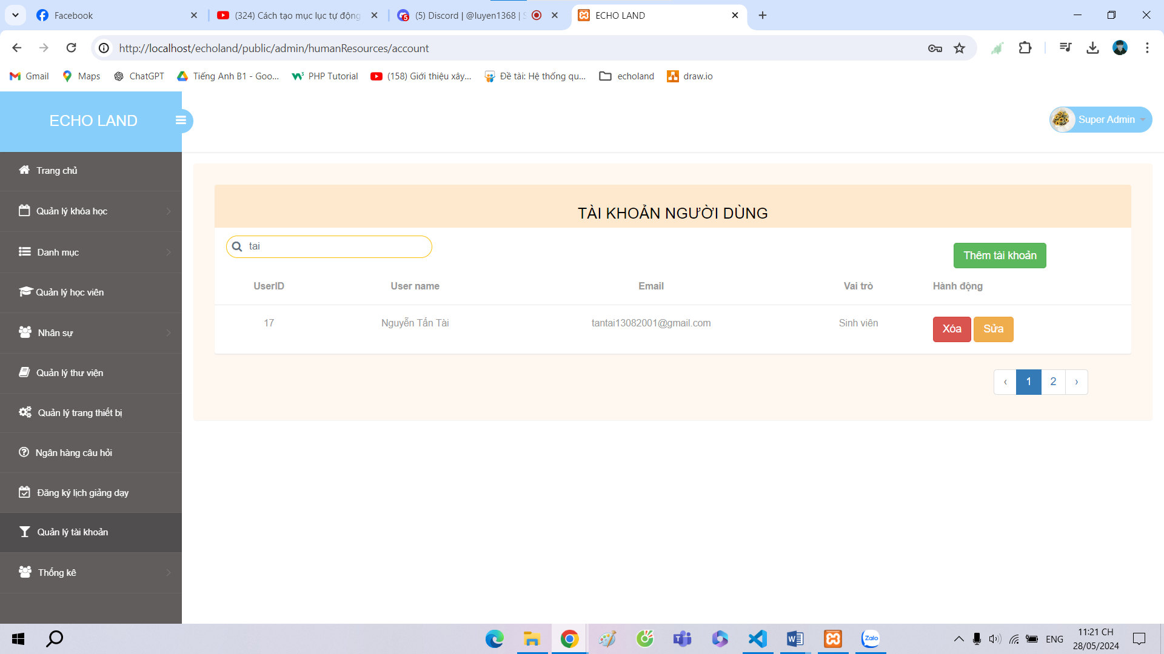

Hình 38.Giao diện tra cứu thông tin người dùng

## 5.1.0.Thống kê

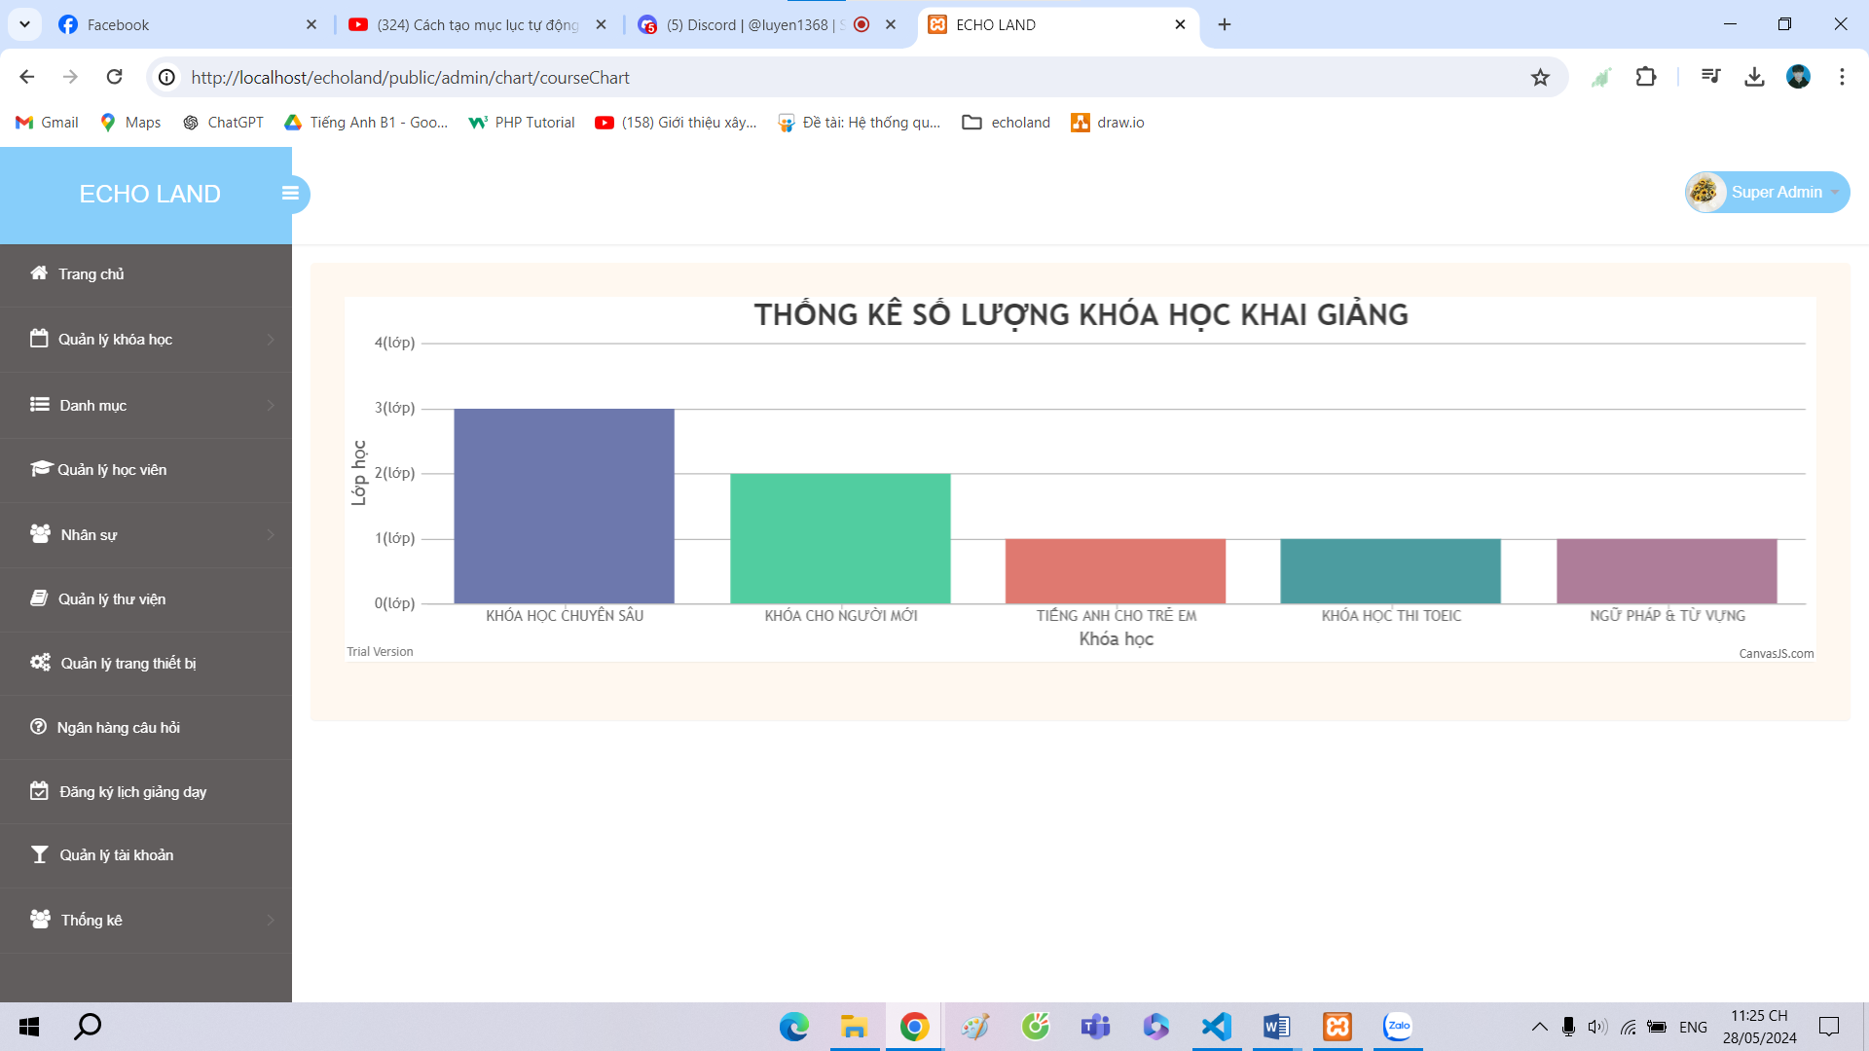

Hình 39.Giao diện thống kê

# CHƯƠNG 6: KẾT LUẬN



## 6.1. Kết quả đạt được

Sau một thời gian khảo sát, tìm hiểu và thực hiện đề tài **“Xây dựng phần mềm quản lý học viên cho trung tâm ngoại ngữ”** em đã thu được một số kết quả sau:

* Về mặt lý thuyết: Tìm hiểu được những đặc điểm của PHP Laravel, ứng dụng framework Laravel để xây dựng và phát triển đề tài.
* Về chương trình: Bước đầu xây dựng được một chương trình sử dụng framework Laravel.
* Về ý nghĩa thực tiễn: Được tham gia vào môi trường làm việc chuyên nghiệp, hiểu biết thêm về văn hóa, cách thức làm việc trong công ty, nâng cao kỹ năng làm việc cá nhân, làm việc nhóm, giao tiếp ứng xử, quản lý thời gian bản thân và được tham gia phát triển dự án thực tế.



**6.2. Hạn chế và đề xuất**

-Trong thời gian thực tập ngắn cùng với hạn chế về kinh phí, em không thể tích hợp chức năng thanh toán khóa học bằng hình thức online, cũng như giới hạn về thời gian nên chưa thể tích hợp được chức năng gửi thông báo qua email hoặc SMS nhắc nhở về lịch học, bài kiểm tra vào đề tài.

- Trong thời gian sắp tới, em sau khi nhận được những lời góp ý của thầy, cô giáo sẽ tiếp tục hoàn thiện hệ phần mềm sao cho phù hợp với những yêu cầu mong muốn và nâng cấp các chức năng cần thiết cho học viên, giáo viên và người quản trị.

**DANH MỤC TÀI LIỆU THAM KHẢO**

1. W3SCHOOL

<https://www.w3schools.com/>

1. BOOTSTRAP

<https://getbootstrap.com/>

1. JQUERY

<https://jquery.com/>

1. LARAVEL

<https://laravel.com/>